Утвержден
17404049.5061808.387-01 34 01-ЛУ

Единая система сбора и обработки статистической информации ИВС Росстата в части электронного сбора данных
on-line модуль подготовки отчетов-ЭВФ
Руководство пользователя
17404049.5061808.387-01 34 01
Листов 75
Аннотация
Данный документ описывает порядок действий сотрудника организации (Респондента), отчитывающейся в территориальный орган Федеральной службы государственной статистики с использованием ON-line модуля подготовки отчетов - Единой системы сбора и обработки статистической информации ИВС Росстата в части электронного сбора данных.
Содержание
Аннотация 2
Содержание 3
1 Назначение и условия применения 5
1.1 Назначение системы 5
1.2 Программно-аппаратное обеспечение 5
1.2.1 Операционная система 5
1.2.2 Клиентское программное обеспечение 6
1.2.3 Техническое обеспечение 6
2 Подготовка к работе 7
2.1 Установка средств криптографической защиты (СКЗИ) 7
2.2 Получение закрытого ключа и сертификата удостоверяющего центра (УЦ) 7
2.3 Получение закрытого ключа и сертификата открытого ключа ЭП в доверенном УЦ 7
2.3.1 Установка сертификатов в системное хранилище 8
2.4 Работа с ключами на ключевых носителях 14
2.4.1 Обеспечение доступности секретного ключа сертификата в КриптоПро CSP 14
2.4.2 Обеспечение доступности секретного ключа сертификата в VipNet CSP 18
2.4.3 Обеспечение доступности секретного ключа сертификата в Signal-COM CSP 20
2.4.4 Обеспечение доступности секретного ключа сертификата в ЛИССИ-CSP 20
2.5 Настройка браузеров для работы в онлайне 21
2.6 Настройки обозревателя Microsoft Internet Explorer 21
2.6.1 Добавление сайта модуля on-line в зону «Надежные узлы» 22
2.6.2 Выбор параметров безопасности, необходимых для использования ЭП 23
2.6.3 Особенность настроек обозревателя Internet Explorer 8 25
2.6.4 Особенность настроек обозревателя Internet Explorer 9 27
2.6.5 Особенность настроек обозревателя Internet Explorer 10 29
2.6.6 Особенность настроек обозревателя Internet Explorer 11 31
2.6.7 Установка параметров безопасности IE8-IE11. Выбор значений параметров безопасности, необходимых для просмотра шаблонов форм 33
2.7 Оформление заявки на регистрацию в системе WEB-сбора 38
2.8 Получение учетной записи в системе WEB-сбора 44
3 Начало работы 45
3.1 Получение от ТОГС напоминания о необходимости предоставления статистической отчетности 45
3.2 Вход на сайт on-line модуля подготовки отчетов 45
3.2.1 Особенности входа в on-line модуль подготовки отчетов для предприятий, имеющих ТОП 46
4 Заполнение отчетов с помощью on-line модуля 48
4.1 Запуск on-line модуля подготовки отчетов 48
4.1.1 Навигация в окне on-line модуля 48
4.1.2 Основные элементы окна on-line модуля подготовки отчетов 52
4.1.3 Общий вид и разделы отчета 53
4.2 Заполнение отчета 55
4.2.1 Заполнение отчета 57
4.2.2 Заполнение полей отчета из справочников 58
4.2.3 «Горячие» клавиши 59
4.2.4 Сохранение отчета 59
4.2.5 Редактирование отчетов, возвращенных на доработку 59
4.2.6 Экспорт отчета в Microsoft Excel 60
4.2.7 Выгрузка отчета в формат xml-файла 60
4.2.8 Печать отчета 61
4.3 Отправка отчета в ТОГС 62
4.3.1 Подписание отчета ЭП предприятия 62
5 Изменение информации об организации 66
5.1 Просмотр общей информации 66
5.2 Изменение набора сертификатов 66
5.3 Добавление уполномоченного лица 67
5.4 Настройки пользователя 68
5.5 Изменение пароля 69
5.6 Восстановление забытого пароля 70
6 Завершение работы с on-line модулем подготовки отчетов 71
7 Аварийные ситуации 72
Перечень условных обозначений, сокращений 74

Назначение и условия применения

Назначение системы
Единая система сбора, обработки, хранения и предоставления статистических данных (далее — ЕССО) предназначена для автоматизации процесса производства статистической информации. ЕССО обеспечивает выполнение функций сбора, анализа, хранения и предоставления официальной статистической информации органам государственной власти и управления и объединяет их в единый процесс производства статистической информации.
Основная цель подсистемы электронного сбора статистической отчетности (система WEB-сбора) является автоматизация следующих операций:
- заполнение форм отчетности:
- на сайте системы Web-сбора (ON-line модуль подготовки отчетов);
- с использованием off-line модуля подготовки отчетов.
- выполнение формально-логического контроля отчета и его корректировка;
- подписание отчета электронной подписью предприятия;
- отправка отчета в ТОГС;
- просмотр статусов отчетов на сайте системы Web-сбора;
- печать отчетов.
Настоящие руководство пользователя предназначено для Респондентов, заполняющих статистические отчеты напрямую на сайте системы Web-сбора, то есть описывает процесс подготовки и отправки статистической отчетности с использованием ON-line модуля подготовки отчетов.

Программно-аппаратное обеспечение

Операционная система
На клиентских станциях должна быть установлена одна из ниже перечисленных операционных систем:
- Microsoft Windows XP;
- Microsoft Windows Vista;
- Microsoft Windows 7.

Клиентское программное обеспечение
Для заполнения форм статистической отчетности через ON-line модуль подготовки отчетов требуется наличие на компьютере следующего программного обеспечения, в зависимости от версии используемой операционной системы:
Для операционной системы Windows XP Service Pack 2 и выше должен быть установлен:
- любой из браузеров: Microsoft Internet Explorer 8.0 и выше, Google Chrome 10 и выше, Mozilla Firefox 10 и выше, Apple Safari 5 и выше, Opera 12 и выше;
- один из следующих криптопровайдеров: «КриптоПро CSP 3.6», VipNet CSP 3.2 и выше, Signal-COM CSP 2.2 и выше, ЛИССИ-CSP 1.17 и выше или другое СКЗИ, используемое в Росстате.
Для операционной системы Microsoft Windows Vista Service Pack 1 должен быть установлен:
- любой из браузеров: Microsoft Internet Explorer 8.0 и выше, Google Chrome 10 и выше, Mozilla Firefox 10 и выше, Apple Safari 5 и выше, Opera 12 и выше;
- один из следующих криптопровайдеров: «КриптоПро CSP 3.6», VipNet CSP 3.2 и выше, Signal-COM CSP 2.2 и выше, ЛИССИ-CSP 1.17 и выше, или другое СКЗИ, используемое в Росстате.
Для операционной системы Microsoft Windows 7 должен быть установлен:
- любой из браузеров: Microsoft Internet Explorer 9.0 и выше, Google Chrome 10 и выше, Mozilla Firefox 10 и выше, Apple Safari 5 и выше, Opera 12 и выше;
- один из следующих криптопровайдеров: «КриптоПро CSP 3.6», VipNet CSP 3.2 и выше, Signal-COM CSP 2.2 и выше, ЛИССИ-CSP 1.17 и выше, или другое СКЗИ, используемое в Росстате.
Для операционных систем 64 разрядных необходимо запускать приложение ON-line модуля в 32 разрядном Internet Explorer.

Техническое обеспечение
Средства технического обеспечения должны состоять из клиентских станций пользователей Респондента, занимающихся подготовкой статистической отчетности, программное обеспечение которых должно соответствовать перечисленным выше требованиям.
Клиентские станции в количестве, соответствующем планируемому Респондентом количеству рабочих мест, с характеристиками не ниже следующих:
- частота процессора: 600 МГц и выше;
- объем оперативной памяти: 256 Мб и более;
- объем свободного места на жестком диске: не более 50 Мб (без учета архивных данных).

Подготовка к работе

Установка средств криптографической защиты (СКЗИ)
Для работы с сертификатами и подписания отчетов ЭП необходимо приобрести и установить средство криптографической защиты информации(СКЗИ) КриптоПро CSP 3.6, VipNet CSP 3.2, Signal-COM CSP 2.2, ЛИССИ-CSP 1.17 или другое СКЗИ (в случае если СКЗИ ранее не приобреталось и не устанавливалось).
В качестве СКЗИ рекомендуется использовать следующие СКЗИ:
- КриптоПро CSP 3.6. Информацию о порядке приобретения КриптоПро CSP и инструкцию по установке можно получить на официальном сайте компании «Крипто-Про» http://www.cryptopro.ru/cryptopro/default.aspx.
- VipNet CSP 3.2. Информацию о порядке приобретения VipNet CSP и инструкцию по установке можно получить на официальном сайте компании «ИнфоТеКС» http://www.infotecs.ru/downloads.
- Signal-COM CSP 2.2. Информацию о порядке приобретения Signal-COM CSP и инструкцию по установке можно получить на официальном сайте компании «Сигнал-КОМ» http://www.signal-com.ru/products/crypt/signal-com.
- ЛИССИ-CSP 1.17. Информацию о порядке приобретения ЛИССИ-CSP и инструкцию по установке можно получить на официальном сайте компании «ЛИССИ-Софт» http://soft.lissi.ru/products/skzi/lissi-csp/.

Получение закрытого ключа и сертификата удостоверяющего центра (УЦ)
В целях обеспечения безопасности и достоверности статистической отчетности и работе по протоколу https необходимо получить и установить на вашем компьютере сертификат удостоверяющего центра (УЦ), который выдал сертификат для SSL-соединения и сам сертификат SSL сервера. Сертификат УЦ необходимо добавить в доверенные корневые сертификаты (Trusted Root Certification Authorities).

Получение закрытого ключа и сертификата открытого ключа ЭП в доверенном УЦ
В целях обеспечения безопасности и достоверности статистической отчетности, формируемой и отсылаемой Респондентом в процессе электронного сбора статистической отчетности, все отчеты, заполняемые Респондентом, перед оправкой в ТОГС должны быть подписаны Электронной подписью (ЭП) Респондента.
Для предоставления статистической отчетности в электронном виде необходимо получить:
- закрытый ключ, при помощи которого будет формироваться ЭП (подпись отчетов) и который будет гарантировать подлинность заполнения и предоставления отчета Респондентом;
- сертификат открытого ключа Респондента, который необходимо будет передать в ТОГС, для осуществления проверки подлинности отчетности, присланной Респондентом.
Закрытый ключ и открытый ключ формируются в паре. Для их получения вам необходимо оформить заявку в доверенном Удостоверяющем центре (УЦ).
Порядок получения закрытого ключа и сертификата открытого ключа выглядит следующим образом:
- Необходимо обратиться в один из УЦ, входящих в сеть Доверенных УЦ Росстата, с просьбой изготовления и предоставления ключевой информации. Перечень доверенных УЦ, в которые можно обратиться, определяет ТОГС, перечень должен быть предоставлен Респонденту Администратором ТОГС. Если перечень доверенных УЦ отсутствует, необходимо обратиться в ТОГС с просьбой выслать перечень доверенных УЦ.
- Информация по порядку получения ключа ЭП размещена на сайте конкретного УЦ.
- После получения закрытого ключа и сертификата открытого ключа ЭП в одном из доверенных УЦ необходимо установить сертификат закрытого ключа в Системное хранилище сертификатов на компьютере, где планируется использование ON-line модуля или хранить у себя на ключевом носителе.
- Сертификат открытого ключа ЭП необходимо загрузить в ON-line-модуль при регистрации или загрузить в on-line (в пункте меню «Профиль-Сертификаты») перед отправкой первого отчета. При помощи данного сертификата будет осуществляться проверка подлинности отчетов, полученных от Респондента.

Установка сертификатов в системное хранилище
В данном разделе описан механизм установки сертификатов, которые являются секретными ключами на ключевых носителях и необходимы для реализации функционала проверки подлинности документов.
- Запустить КриптоПро CSP.
- Перейти на вкладку «Сервис».
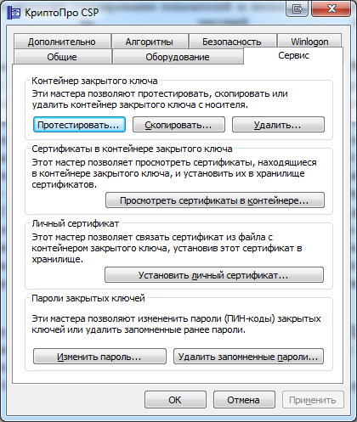
Рисунок 1 – Вкладка «Сервис»
- Нажать на кнопку «Просмотреть сертификаты в контейнеры».
- В открывшемся окне нажать на кнопку «Обзор». Откроется список ключевых контейнеров.
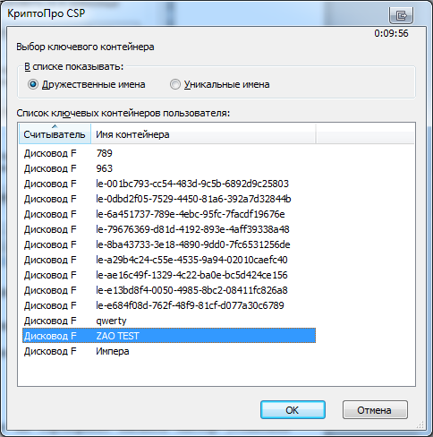
Рисунок 2 – Список контейнеров
- Выбрать необходимый контейнер и нажать на кнопку Ок.
- В результате в поле «Имя ключевого контейнера» отобразиться наименование контейнера.
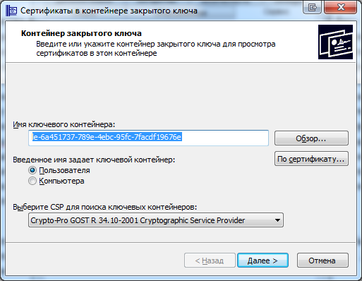
Рисунок 3 – Выбранный контейнер
- Нажать на кнопку Далее.
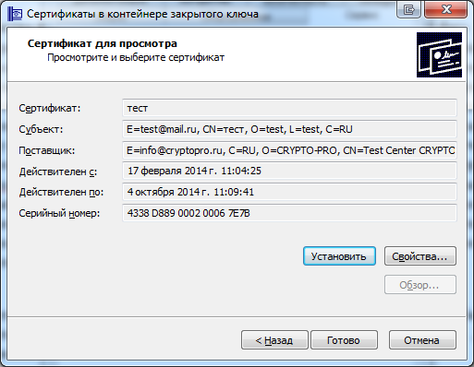
Рисунок 4 – Сведенья о сертификате
- Нажать на кнопку «Готово».
- Сертификат будет установлен.
Также двойным нажатием левой кнопки мыши на сертификат вызвать мастер установки сертификата (рисунок 5)
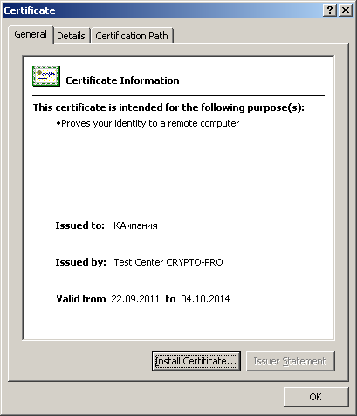
Рисунок 5 - Установка сертификата
В открывшемся окне нажать кнопку «Install Certificate», в окне «Certificate Import Wizard» нажать кнопку «Next» (рисунок 6).
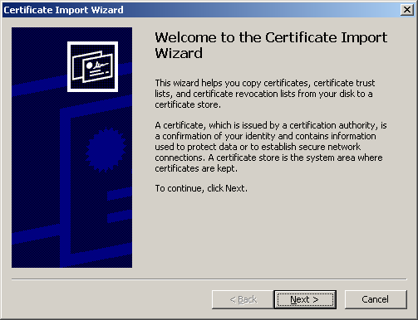
Рисунок 6 – Мастер установки сертификата
Для указания имени хранилища сертификатов нажать кнопку «Обзор» (Browse), выбрать хранилище «Личные» (Personal) и нажать кнопку «ОК» (рисунок 7). Затем нажать кнопку «Next».
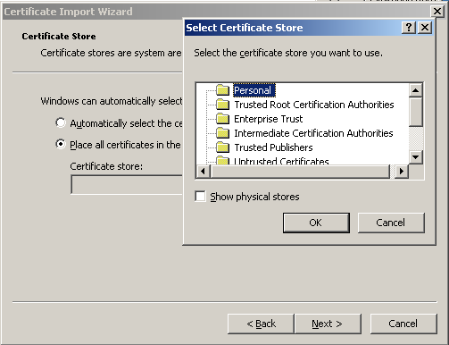
Рисунок 7 – Установка в хранилище текущего пользователя
В открывшемся окне «Completing the Certificate Import Wizard» нажать кнопку «Finish» (рисунок 8). Процесс установки сертификата завершен.
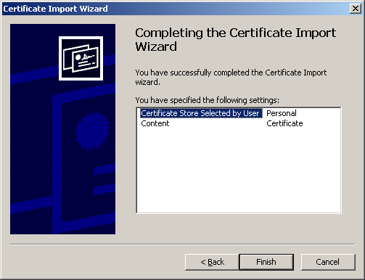
Рисунок 8 – Установка сертификата завершена

Работа с ключами на ключевых носителях

Обеспечение доступности секретного ключа сертификата в КриптоПро CSP
- Вставить флэш-диск в компьютер и посмотреть, под какой буквой подключился диск.
- Удостовериться, добавлен ли данный диск в КриптоПро как ключевой носитель. Для этого необходимо выполнить команду Пуск → Все программы → CryptoPro → КриптоПро CSP, перейти на закладку «Оборудование» и нажать кнопку «Настроить считыватели».
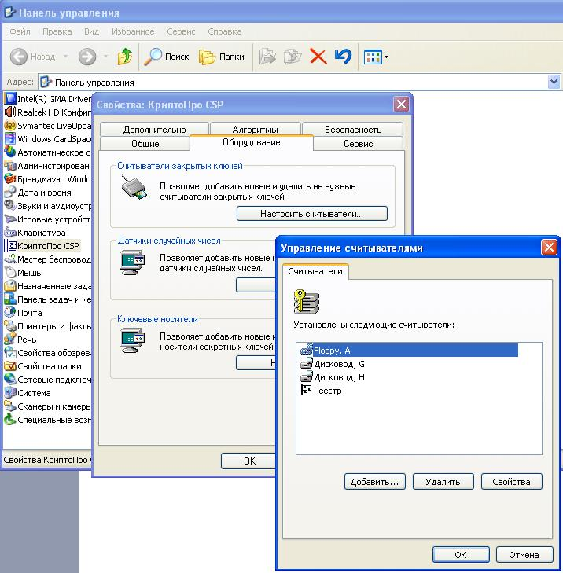
Рисунок 9 - Проверка ключевого носителя
В списке «Установлены следующие считыватели» должен присутствовать дисковод с именем подключенного диска.
- Если дисковода с таким именем в списке нет, то его следует добавить, нажав кнопку «Добавить…». Начнет работать мастер установки считывателя. В первом окне мастера установки считывателя необходимо нажать кнопку «Далее >». Откроется окно для выбора считывателя.
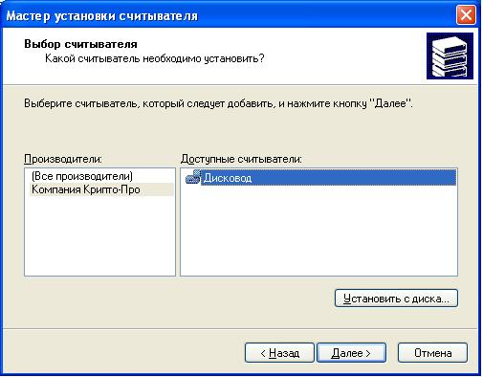
Рисунок 10 - Выбор считывателя
- В списке «Производители» выбрать «Компания КриптоПро», а в Списке «Доступные считыватели» выбрать «Дисковод» и нажать кнопку «Далее >». Откроется окно выбора соединения (рисунок 11).
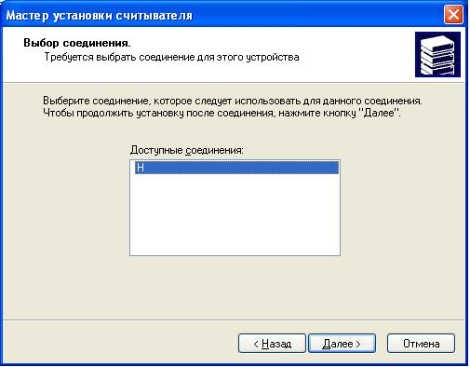
Рисунок 11 - Выбор соединения
- В списке «Доступные соединения» выбрать название (букву) флеш-диска, подключенного к системе, и нажать кнопку «Далее >». Откроется окно «Имя считывателя».
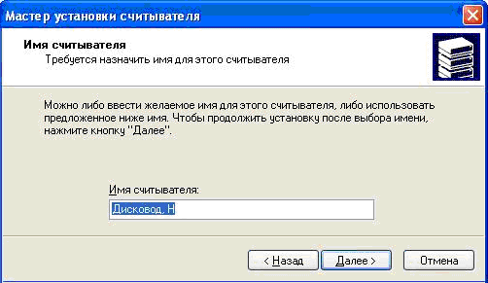
Рисунок 12 - Выбор имени считывателя
- В случае необходимости, измените «Имя считывателя» и нажмите кнопку «Далее >». Откроется окно завершения работы мастера установки считывателя.
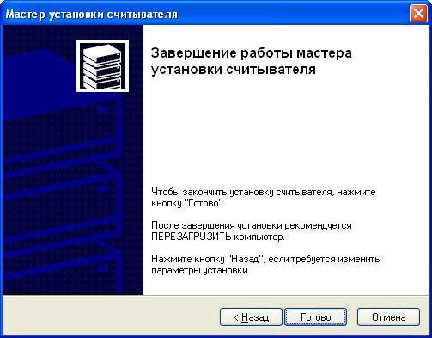
Рисунок 13 - Окно завершения работы мастера установки считывателя
- Для завершения установки нажмите кнопку «Готово».

Обеспечение доступности секретного ключа сертификата в VipNet CSP
- Вставить флэш-диск в компьютер и посмотреть, под какой буквой подключился диск.
- Удостовериться, добавлен ли данный диск в ViPNet как ключевой носитель. Для этого необходимо выполнить команду Пуск → Все программы → ViPNet → ViPNet CSP.
- В окне программы ViPNet CSP выберите раздел Контейнеры.
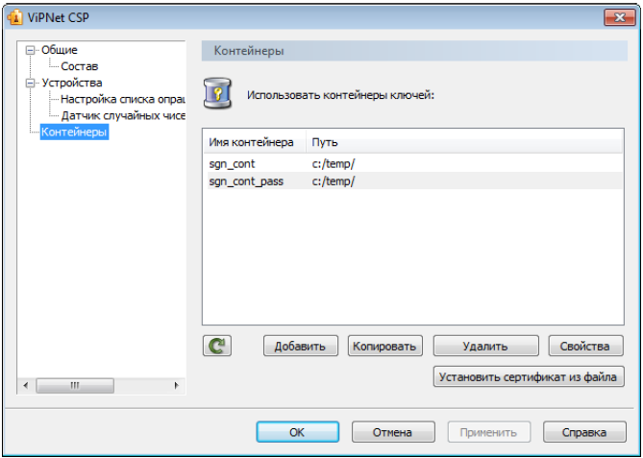
Рисунок 14 - Панель управления контейнерами
- В разделе «Контейнеры» нажмите кнопку «Добавить».
- В окне ViPNet CSP - инициализация контейнера ключей нажмите кнопку «Обзор»:
- если контейнер хранится на жестком диске, в окне Обзор папок укажите путь к папке, содержащей контейнер;
- если контейнер хранится на съемном флэш-диске, в окне «Обзор папок» укажите этот съемный диск; в поле Папка на диске автоматически будет подставлен путь, например E:\Infotecs\Containers.
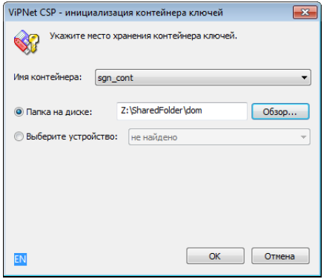
Рисунок 15 - Инициализация контейнера ключей из папки
- Из списка «Имя контейнера» выберите файл контейнера или оставьте значение по умолчанию.
- Нажмите «ОК». В окне «Контейнер ключей» появится сообщение об успешном добавлении контейнера и предложение по установке сертификата в хранилище. Для работы с сертификатами их необходимо установить в хранилище текущего пользователя.
Нажмите кнопку «Да», сертификаты будут автоматически установлены в хранилище пользователя.
Если сертификаты устанавливать не требуется (или установка будет происходить вручную), нажмите «Нет».
Для просмотра списка сертификатов в контейнере нажмите кнопку «Сертификаты».
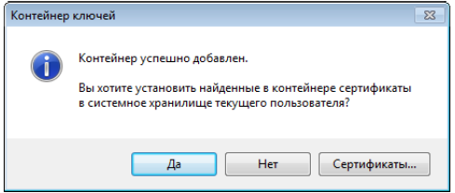
Рисунок 16 - Установка сертификатов из контейнера в хранилище
- После установки (или отмены установки) сертификатов в хранилище в списке доступных контейнеров появится добавленный контейнер.

Обеспечение доступности секретного ключа сертификата в Signal-COM CSP
Если в качестве носителя ключевой информации используется дискета или flash-носитель, не требуется выполнять никаких дополнительных настроек - программа сама обнаружит и запомнит используемый носитель ключевой информации.

Обеспечение доступности секретного ключа сертификата в ЛИССИ-CSP
Для управления ключевыми контейнерами «ЛИССИ-CSP» используется утилита «Управление контейнерами». Для запуска утилиты выполните команду Пуск → Все программы → LISSI → ЛИССИ-CSP → Управление контейнерами.
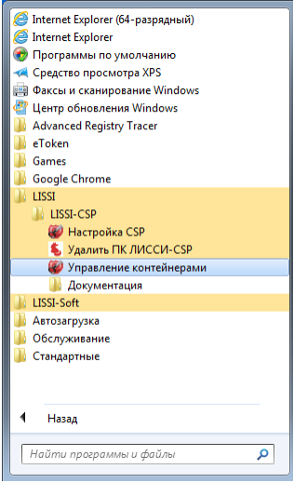
Рисунок 17 - Управление контейнерами
После запуска утилиты в окне «Контейнеры» появится иерархический список носителей, поддерживаемых «ЛИССИ-CSP» и присутствующих в данный момент. Для отображения съёмных носителей (электронные USB ключи, флэшка, дискета) необходимо, чтобы они были вставлены в USB-порт (в случае с дискетой в дисковод) компьютера.
Носитель может содержать список представленных на нём ключевых контейнеров. Если носитель не содержит список, то это означает, что на нём нет ключевых контейнеров «ЛИССИ-CSP».
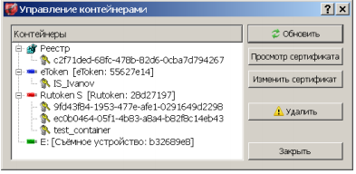
Рисунок 18 - Контейнеры
Если ключевой носитель был вставлен в порт компьютера после запуска утилиты, то для его отображения в окне утилиты необходимо нажать кнопку «Обновить».

Настройка браузеров для работы в онлайне
Онлайн модуль работает в следующих браузерах:
- Microsoft Internet Explorer 8.0 и выше;
- Google Chrome 10 и выше;
- Mozilla Firefox 10 и выше;
- Apple Safari 5 и выше;
- Opera 12 и выше.
Для работы онлайн модуль в Internet Explorer необходимо сделать настройки в браузере согласно подразделу 2.6.
Для работы в других браузерах не надо производить дополнительные настройки.

Настройки обозревателя Microsoft Internet Explorer
Установите следующие настройки обозревателя Microsoft Internet Explorer:
- добавить сайт on-line http://«Адрес сервера»/webstat/ в зону «Надежные узлы»;
- установить для зоны «Надежные узлы» особый уровень безопасности, который позволяет использовать элементы ActiveX для подписания документов ЭП и всплывающие окна для просмотра шаблонов форм.
Примечание
Для браузера Internet Explorer версии 8, предусмотрены дополнительные настройки (п. 2.6.3 и 2.6.4).

Добавление сайта модуля on-line в зону «Надежные узлы»

Автоматическая настройка параметров, при помощи утилиты
Утилита (файл SetTrusted.cmd) доступна для скачивания на сайте технической поддержки http://webstat.gmcrosstata.ru/ по ссылке http://webstat.gmcrosstata.ru/yaf_postst247_Utilita-konfighuratsii-rabochiegho-miesta.aspx.
Для работы с утилитой выполните следующие действия:
- скопируйте и распакуйте утилиту на рабочей станции;
- запустите файл SetTrusted.cmd;
- в строке для ввода укажите адрес http://«Адрес сервера»/ «Имя приложения»/;
- проверьте, что сайт успешно добавлен в доверенные.
Для Windows 7 запуск утилиты необходимы выполнять используя права локального администратора «Run as..».

Выполнение настроек браузера вручную
Для добавления сайта модуля on-line в зону «Надежные узлы» необходимо выполнить следующие действия:
- В окне обозревателя выберите команду меню Сервис → Свойства обозревателя. Откроется окно «Свойства обозревателя». Перейдите на закладку «Безопасность».
- Выберите зону Интернета «Надежные узлы» и нажмите кнопку «Узлы». Откроется дополнительное окно «Надежные узлы» («Trusted sites»).
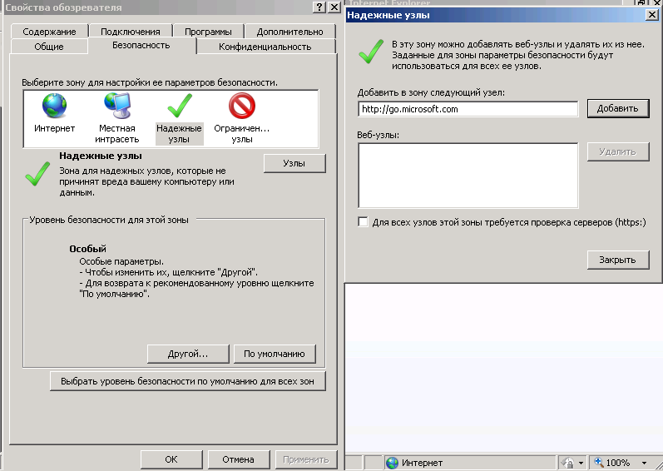
Рисунок 19 - Добавление сайта модуля ON-line в зону «Надежные узлы»
- Добавьте сайт модуля ON-line в зону «Надежные узлы» («Trusted sites»). Для этого наберите адрес сайта в поле «Добавить в зону следующий узел» и нажмите кнопку «Добавить». Закройте окно «Надежные узлы».

Выбор параметров безопасности, необходимых для использования ЭП
По умолчанию обозреватель Microsoft Internet Explorer использует уровень безопасности, который не позволяет загружать на компьютер пользователя компоненты ActiveX. Данная особенность не позволит Вам начать работу с ПО в полном объеме. Для корректной работы ЭП (которая использует ActiveX), необходимо после добавления сайта модуля On-line в зону «Надежные узлы» установить для этой зоны особый уровень безопасности. Для этого следует выполнить следующие действия:
- В окне обозревателя выберите команду меню Сервис → Свойства обозревателя. Откроется окно «Свойства обозревателя». Перейдите на закладку «Безопасность».
- Выберите зону Интернета «Надежные узлы» и нажмите кнопку «Другой» на панели «Уровень безопасности для этой зоны» Откроется окно «Параметры безопасности – зона надежных узлов» (рисунок 20).
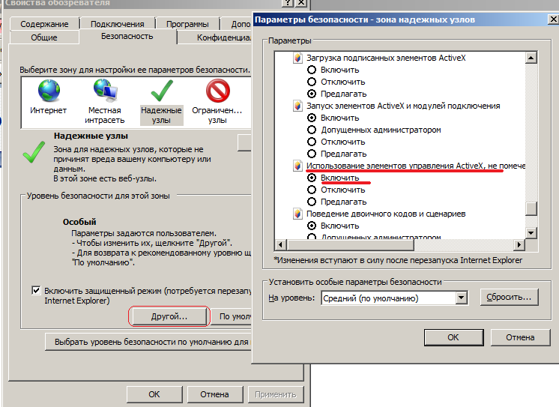
Рисунок 20 - Включение использования элементов ActiveX
- Установите для зоны «Надежные узлы» опцию «Использование элементов ActiveX, не помеченных как безопасные для использования» = «Включить» («Initialize and script ActiveX not marked as safe» = «Enabled».
- Установите для зоны «Надежные узлы» опцию «Загрузка неподписанных элементов ActiveX» = «Предлагать» («Download unsigned ActiveX controls» = «Prompt») (рисунок 21).
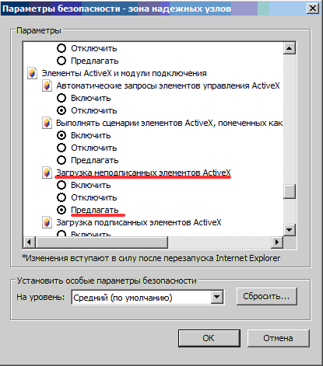
Рисунок 21 - Установка уровня безопасности для параметра «Загрузка неподписанных элементов ActiveX»
- Нажать кнопку OK в окне «Параметры безопасности». В открывшемся диалоговом окне подтвердить изменения в настройках безопасности для зоны «Надежные узлы».
- Нажать кнопку OK в окне «Свойства обозревателя».
Установленный для зоны «Надежные узлы» уровень безопасности будет действовать только для сайта On-line, и не будет уменьшать безопасность для любых других интернет-сайтов.

Особенность настроек обозревателя Internet Explorer 8
В случае если работа с системой будет производиться в IE8, необходимо выполнить дополнительные настройки. Изменить уровень безопасности надёжных узлов следует в соответствии со следующими рисунками (рисунки 22 - 24).
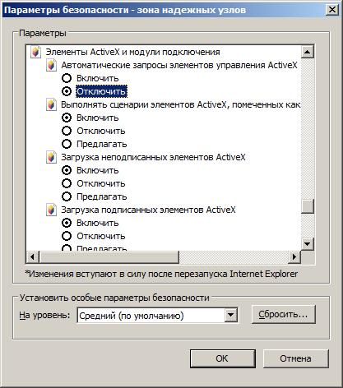
Рисунок 22 - Установка параметров безопасности для IE8
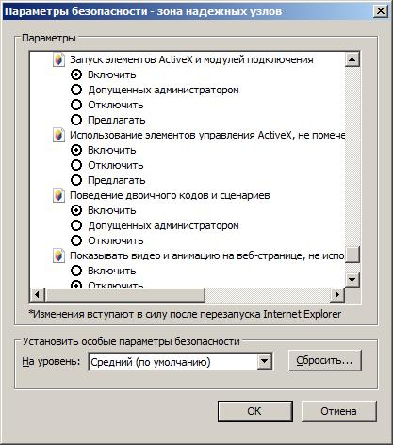
Рисунок 23 - Установка параметров безопасности для IE8
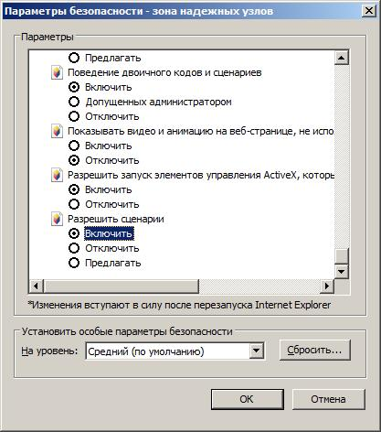
Рисунок 24 - Установка параметров безопасности для IE8

Особенность настроек обозревателя Internet Explorer 9
В случае если работа с системой будет производиться в IE9, необходимо выполнить дополнительные настройки. Изменить уровень безопасности надёжных узлов следует в соответствии со следующими рисунками (рисунки 18 - 20).
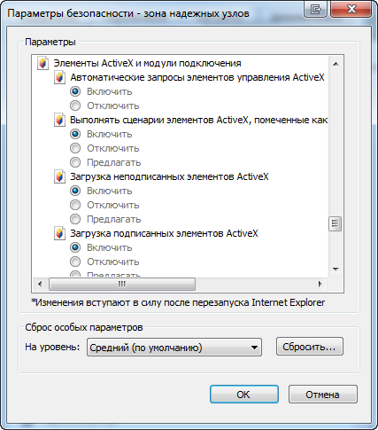
Рисунок 25 - Установка параметров безопасности для IE9
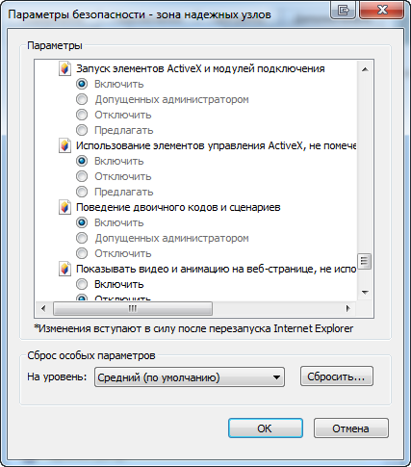
Рисунок 26 - Установка параметров безопасности для IE9
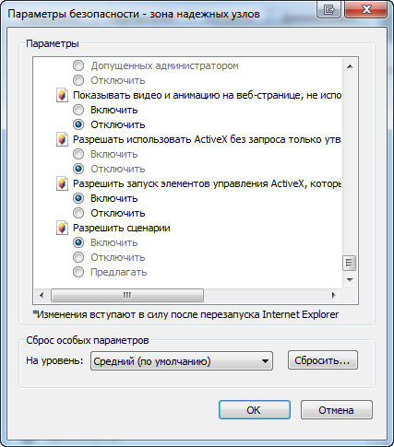
Рисунок 27 - Установка параметров безопасности для IE9

Особенность настроек обозревателя Internet Explorer 10
В случае если работа с системой будет производиться в IE10, необходимо выполнить дополнительные настройки. Изменить уровень безопасности надёжных узлов следует в соответствии со следующими рисунками (рисунки 21 -23).
Внимание! Настройка браузера и работа с приложением на Windows 8 должна проводиться только с рабочего стола. Режим Metro не поддерживается! Для корректной настройки браузер должен быть запущен от имени администратора.
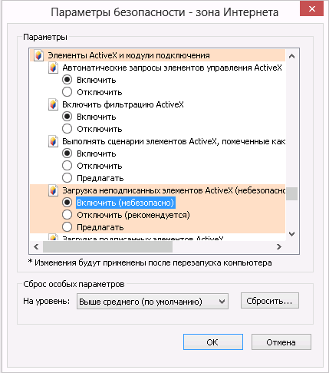
Рисунок 28 - Установка параметров безопасности для IE10
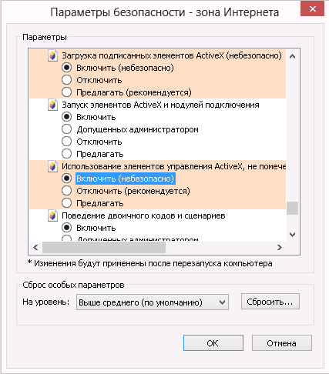
Рисунок 29 - Установка параметров безопасности для IE10
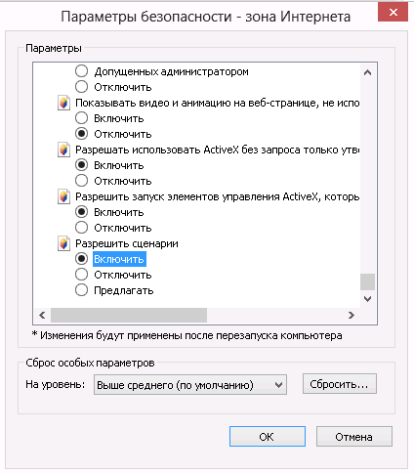
Рисунок 30 - Установка параметров безопасности для IE10

Особенность настроек обозревателя Internet Explorer 11
В случае если работа с системой будет производиться в IE11, необходимо выполнить дополнительные настройки. Изменить уровень безопасности надёжных узлов следует в соответствии со следующими рисунками (рисунки 24 -26).
Внимание! Настройка браузера и работа с приложением на Windows 8.1 должна проводиться только с рабочего стола. Режим Metro не поддерживается! Для корректной настройки браузер должен быть запущен от имени администратора.

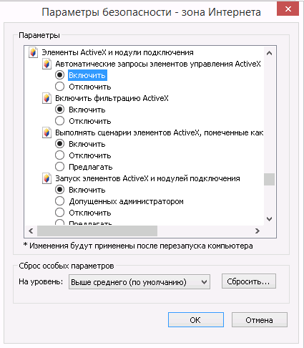
Рисунок 31 - Установка параметров безопасности для IE11
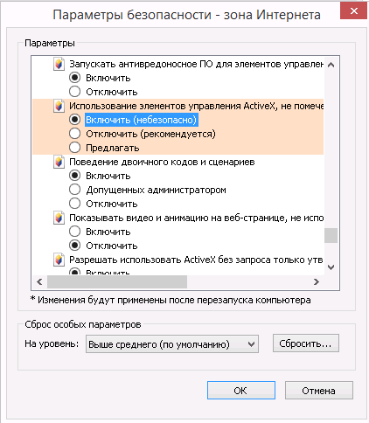
Рисунок 32 - Установка параметров безопасности для IE11
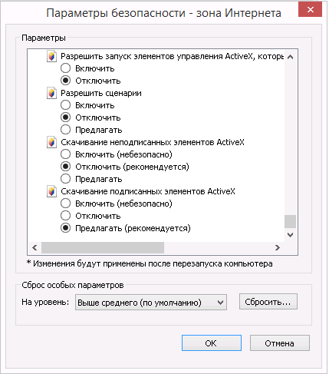
Рисунок 33 - Установка параметров безопасности для IE11

Установка параметров безопасности IE8-IE11. Выбор значений параметров безопасности, необходимых для просмотра шаблонов форм
Для того чтобы иметь возможность просматривать шаблоны форм на сайте модуля On-line, необходимо после добавления сайта модуля On-line в зону «Надежные узлы» установить для этой зоны особые значения для двух параметров безопасности.
Примечание
Установку параметров безопасности, необходимых для просмотра шаблонов форм, можно выполнять вместе с установкой параметров безопасности, необходимых для использования ЭП (подраздел 2.6.2).
Необходимо выполнить следующие действия:
- В окне обозревателя выполните команду меню Сервис → Свойства обозревателя. Откроется окно «Свойства обозревателя». Перейдите на закладку «Безопасность».
- Выберите зону Интернета «Надежные узлы» и нажмите кнопку «Другой» на панели «Уровень безопасности для этой зоны» Откроется окно «Параметры безопасности – зона надежных узлов» (рисунок 20).
- В списке параметров безопасности найти параметр «Автоматические запросы на загрузку файлов» и установить для него значение «Разрешить» (рисунок 34).
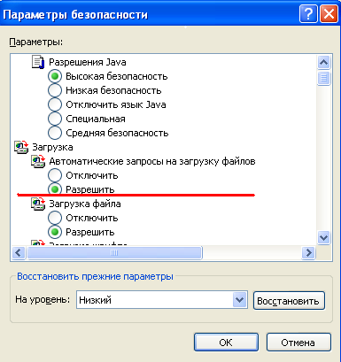
Рисунок 34 - Выбор значения для параметра «Автоматические запросы на загрузку файлов»
- В списке параметров безопасности найти параметр «Блокировать всплывающие окна» и установить для него значение «Отключить» (рисунок 35).
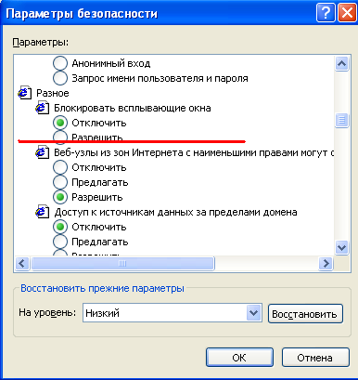
Рисунок 35 - Выбор значения для параметра «Блокировать всплывающие окна»
- Нажать кнопку OK в окне «Параметры безопасности». В открывшемся диалоговом окне подтвердить изменения в настройках безопасности для зоны «Надежные узлы».
- Нажать кнопку OK в окне «Свойства обозревателя».
При правильной настройке зоны «Надежные узлы» уровень безопасности будет действовать только для сайта On-line, и не должен изменять уровень безопасности для других интернет-сайтов.
Для предприятий с настроенной политикой безопасности рекомендуется первый запуск приложения и проверку работоспособности сайта выполнять под ролью локального администратора. Для этого необходимо нажать на ярлык IE8 правой клавишей мыши и в контекстном меню выбрать «Запуск от имени администратора».
Если при входе в онлайн модуль с помощью IE 8 на главной странице отображается сообщение (рисунок 36), необходимо в настройках браузера убрать совместимость с IE 7.
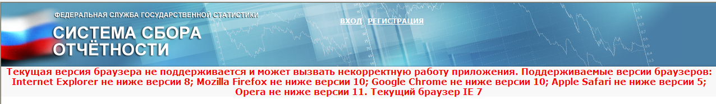
Рисунок 36 - Сообщение в браузере
Для того чтобы убрать совместимость с IE 7 необходимо выполнить следующие действия:
- В окне обозревателя выполните команду меню Сервис → Параметры режима представления совместимости (Compatibility View Settings). Откроется окно «Параметры режима представления совместимости» (Compatibility View Settings) (рисунок 37).
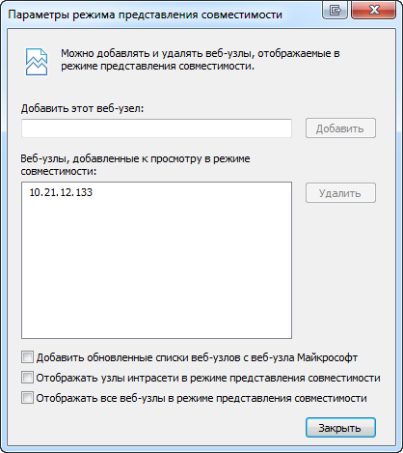
Рисунок 37 - Окно «Параметры режима представления совместимости» (Compatibility View Settings)
- В поле «Веб-узлы, добавленные к просмотру в режиме совместимости» необходимо найти адрес онлайн модуля (рисунок 38).
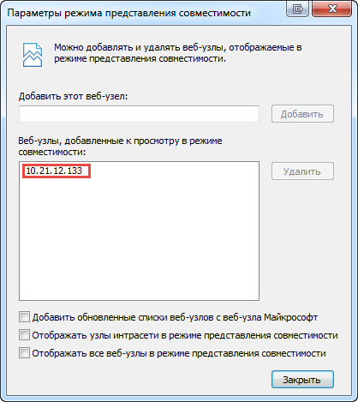
Рисунок 38 - Адрес онлайн модуля
- Для удаления адреса онлайн модуля необходимо в списке Веб-узлов выделить адрес и нажать на кнопку «Удалить» (Remove) (рисунок 39).
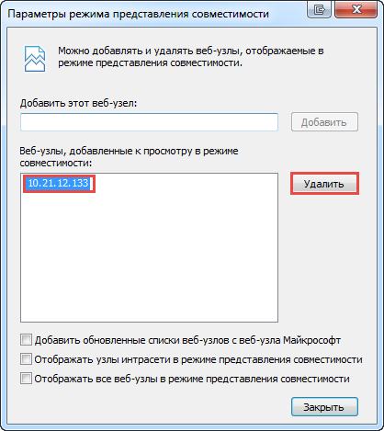
Рисунок 39 - Выделенный адрес онлайн модуля
- После удаления адреса онлайн модуля в окне «Параметры режима представления совместимости» (Compatibility View Settings) необходимо нажать на кнопку «Закрыть». Обновить страницу.
После удаления адреса онлайн модуля из списка веб-узлов, которые доступны в режиме совместимости, с главной странице онлайн модуля уйдет сообщение о неправильно версии браузера.

Оформление заявки на регистрацию в системе WEB-сбора
Для заполнения отчетов и предоставления статистической отчетности в электронном виде с использованием on-line модуля Респондент должен быть зарегистрирован в системе WEB-сбора и иметь свою учетную запись.
Регистрация Респондента в системе WEB-сбора осуществляется администратором системы WEB-сбора в ТОГС.
Для регистрации необходимо связаться со специалистом ТОГС, ответственным за получение статистической отчетности в электронном виде (посредством телефонного звонка, сообщения по электронной почте) и сообщить ему, что хотели бы предоставлять статистическую отчетность в электронном виде и хотите оформить заявку.
Для оформления заявки необходимо встретиться со специалистом ТОГС и оформить письменное заявление на участие в процессе сбора предоставления статистической отчетности в электронном виде. При оформлении заявки необходимо приложить к ней (или передать на магнитном носителе) сертификат открытого ключа, полученный респондентом в доверенном УЦ, для проверки ТОГС подлинности ЭП при предоставлении отчетности.
Заявка на регистрацию может быть также отправлена с сайта on-line модуля подготовки отчетов.
Для этого необходимо выполнить следующие действия:
- На главной странице приложения выбрать ссылку «Регистрация».
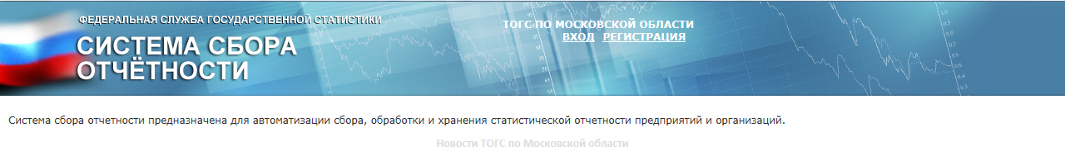
Рисунок 40 - Главное окно сайта on-line модуля подготовки отчетов
- В открывшейся форме «Регистрация новой организации» заполнить следующие поля:
- «Общая информация»:
- «ОКПО»;
- «Краткое наименование»;
- «Полное наименование»;
- «ОКВЭД»;
- «ОКОПФ»;
- «ОКТМО»;
- «ОКАТО»;
- «ОКФС»;
- «Код уровня управления»;
- «ОГРН»;
- «ИНН»;
- «Тип предприятия»;
- «Признак заказчика»;
- «Код страны»;
- «Виды инвестирования»;
- «Принадлежность к Крайнему Серверу»;
- «Адрес электронной почты»;
- «Почтовый адрес»;
- «Контактный телефон»;
- «Руководитель организации»;
- «Дочерняя организация»;
- «Примечание».
- «Пароль»;
- «Сертификаты»;
- «Контакты»;
- «Комментарий».
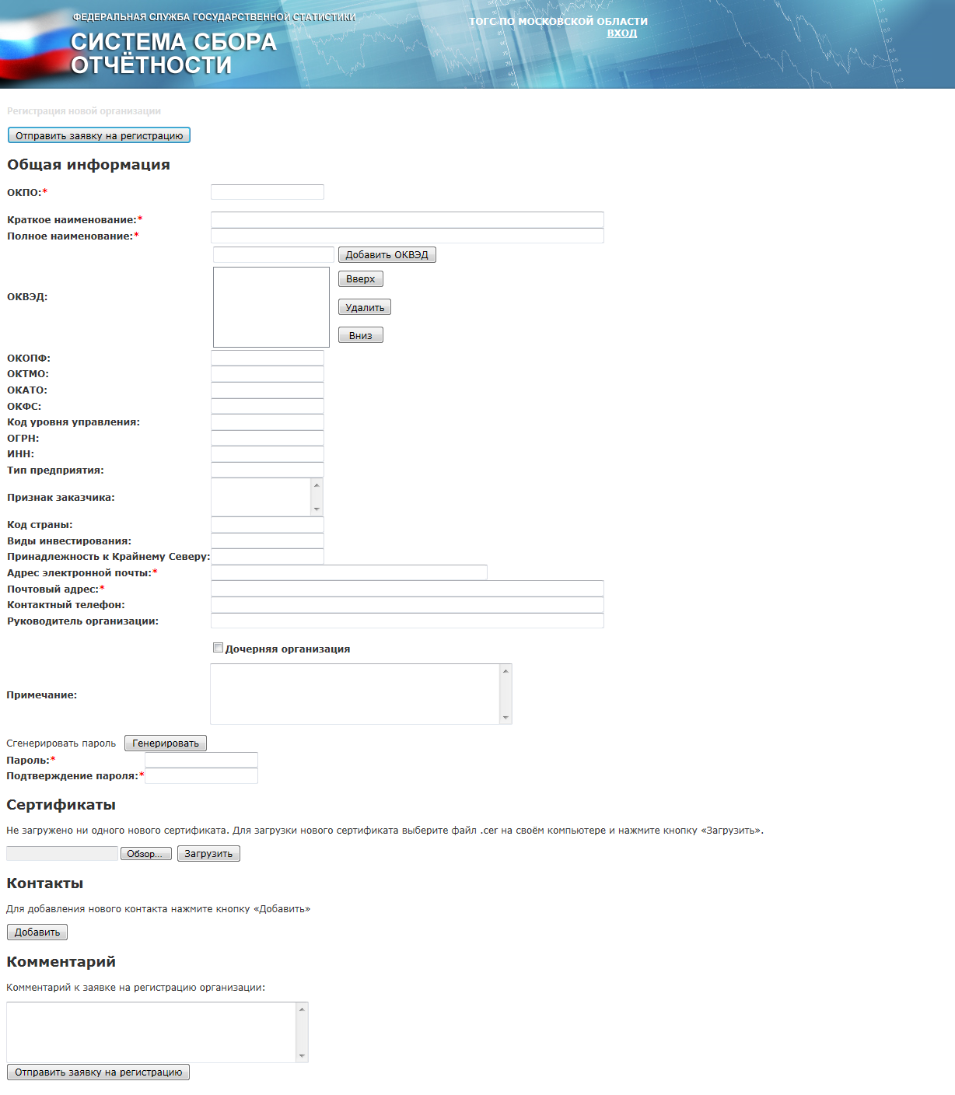
Рисунок 41 - Форма «Регистрация новой организации»
- Добавить сертификаты для подписания отчетов.
Чтобы загрузить сертификат следует нажать кнопку «Обзор…» в разделе «Сертификаты» формы «Регистрация новой организации», выбрать сертификат для подписания отчетов (файл в формате *.cer) и нажать кнопку «Загрузить».
Чтобы удалить сертификат необходимо выбрать его в списке загруженных сертификатов и нажать кнпоку «Удалить выбранные сертификаты».
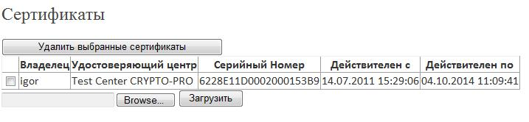
Рисунок 42 - Информация о сертификатах формы «Регистрация новой организации»
- Если для организации планируется сдавать отчетность через уполномоченных лиц, необходимо добавить их контактные данные, сертификаты и определить для них формы, по которым будет сдаваться отчетность от имени организации. Если для каждой формы будут указаны упономоченные лицы, при заполнение отчета будут автоматически запоняться поля на вкладке «Общая информация» (см. п. 4.2.1).
Чтобы добавить уполномоченное лицо следует нажать кнопку «Добавить» в разделе «Контакты» формы «Регистрация новой организации».
В открывшейся форме «Регистрация контакта» в разделе «Общая информация» заполните следующие поля:
- «Адрес электронной почты»;
- «Пароль»;
- «Подтверждение пароля»;
- «Фамилия»;
- «Имя»;
- «Отчество»;
- «Уполномоченное лицо»;
- «Должность»;
- «Контактный телефон»;
- «Примечание».
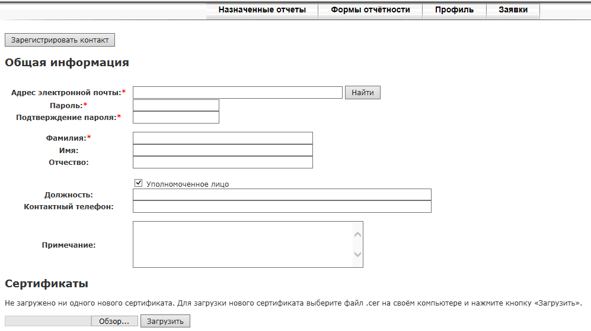
Рисунок 43 - Раздел «Общая информация» формы «Регистрация контакта»
В разделе «Формы статистической отчетоности» в списке форм выберите нужные формы и нажмите кнопку «Добавить выделенные формы».
Чтобы удалить форму необходимо выбрать ее в списке добавленных форм статистической отчетности и нажать кнопку «Удалить выделенные формы».
Далее нажмите кнопку «Сохранить контакт» для сохранения информации об уполномоченном лице.
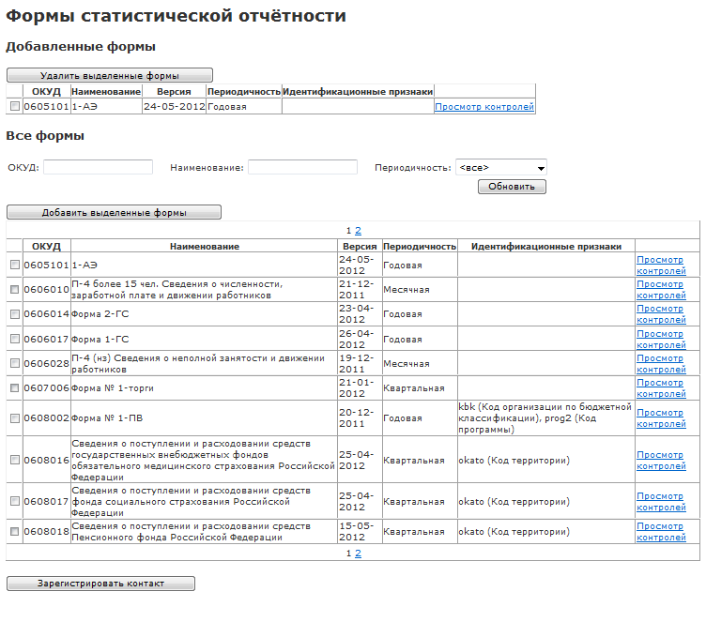
Рисунок 44 - Информация о добавленных формах для уполномоченного лица
- Отправить заявку на регистрацию, нажав кнопку «Отправить заявку на регистрацию» в форме «Регистрация новой организации».

Получение учетной записи в системе WEB-сбора
Для предоставления статистической отчетности в электроном виде с использованием on-line модуля подготовки отчетов вы должны получить от администратора ТОГС следующую информацию:
- имя учетной записи и пароль, которые будут использоваться для входа на сайт on-line модуля подготовки отчетов (с данного сайта можно скачать шаблоны форм статистической отчетности для заполнения);
- ссылку на сайт ТОГС, с которого можно загрузить справочную документацию для заполнения статистической отчетности через on-line модуль подготовки отчетов.
После получения от ТОГС перечисленной выше информации можно переходить к следующему этапу.

Начало работы

Получение от ТОГС напоминания о необходимости предоставления статистической отчетности
В срок, установленный ТОГС, для начала заполнения статистической отчетности на электронную почту Респондента высылается напоминание о необходимости предоставления отчетности.
Получение напоминания о необходимости предоставления статистической отчетности означает, что необходимые для заполнения формы опубликованы на сайте системы Web-сбора и доступны для заполнения через on-line модуль подготовки отчетов.

Вход на сайт on-line модуля подготовки отчетов
Для начала работы с on-line модулем подготовки отчетов необходимо выполнить следующие действия:
- Запустить браузер и открыть страницу сайта on-line модуля подготовки отчетов. Адрес сайта on-line модуля подготовки отчетов предоставляется при регистрации в системе (см. подраздел 2.8).
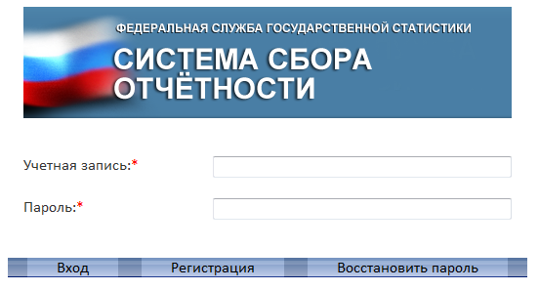
Рисунок 45 - Страница авторизации для входа в on-line модуль подготовки отчетов
- Для Internet Explorer адрес сайта on-line модуля подготовки отчетов в форматах «http:// <имя сервера>/…», а так же «https://<имя сервера>/…» необходимо добавить в перечень доверенных сайтов.
- На странице авторизации ввести имя учетной записи и пароль в полях «Учетная запись:» и «Пароль:». Нажать кнопку «Вход». В случае невозможности идентификации пользователя необходимо уточнить идентификационные данные и повторить авторизацию.
Примечание
Следует обращать особое внимание на регистр вводимых символов в поле «Пароль».
Имя пользователя и пароль (учетная запись) должны быть отправлены Респонденту из ТОГС.
Именем учетной записи уполномоченного лица при авторизации в on-line модуле является его адрес электронной почты.
- При успешной авторизации на экране появится Главная страница основного окна on-line модуля.
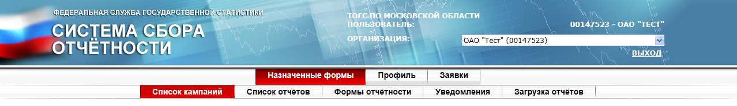
Рисунок 46 - Главная страница Основного окна on-line модуля подготовки отчетов

Особенности входа в on-line модуль подготовки отчетов для предприятий, имеющих ТОП
Если у предприятия есть один или несколько ТОП, которым головное предприятие не делегировало полномочия по сдаче статотчетности, то пользователь такого предприятия может войти в on-line модуль подготовки отчетов как представитель своего предприятия или как представитель ТОП. При входе в on-line модуль подготовки отчетов пользователю такого предприятия предоставляется список с возможностью выбрать Организацию или один из ТОП. Порядок входа в on-line модуль подготовки отчетов для пользователей таких предприятий следующий:
- Запустить браузер, ввести в адресную строку точный адрес сайта, нажать клавишу «Enter». Интернет-адрес сайта on-line модуля подготовки отчетов, имя учетной записи и пароль предоставляется сотрудниками ТОГС при регистрации предприятия в системе WEB-сбора.
- На странице авторизации ввести имя учетной записи и пароль в поля «Пользователь» и «Пароль». Нажать кнопку «Вход». На экране появится Главная страница Основного окна on-line модуля подготовки отчетов, с возможностью выбора Организации или одного из ТОП (рисунок 47).
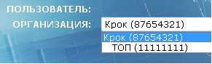
Рисунок 47 - Выбор ТОП из списка
- Выбрать из выпадающего списка поля ТОП нужное значение.
После успешного входа на сайт on-line модуля подготовки отчетов можно переходить к заполнению формы статистической отчетности.

Заполнение отчетов с помощью on-line модуля

Запуск on-line модуля подготовки отчетов
Для заполнения отчетов необходимо выполнить следующие действия:
- Запустить браузер. Ввести точный адрес в адресной строке и нажать клавишу «Enter». Откроется главная страница on-line модуля.
- Перейти по ссылке «Вход». Откроется страница авторизации.
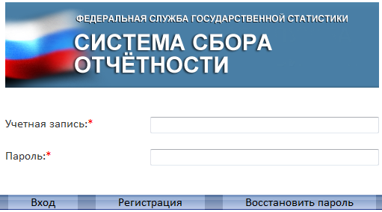
Рисунок 48 - Страница авторизации on-line модуля
- Ввести имя пользователя и пароль в поля авторизации. В качестве имени пользователя необходимо ввести код ОКПО. Для входа в on-line модуль подготовки отчетов используются те же самые учетные данные, которые сообщает ТОГС предприятию при регистрации предприятия в системе WEB-сбора. Нажмите кнопку «Вход».

Навигация в окне on-line модуля
В верхней части главного окне on-line модуля расположено основной меню для перехода по разделам модуля. Доступны следующие разделы:
- «Назначенные отчеты»;
- «Профиль»;
- «Заявки».
Переход к разделу осуществляется путем перехода по соответствующей ссылке.
При входе в раздел «Список кампаний» будет отображен список отчетных кампаний, по которым может отчитаться респондент.
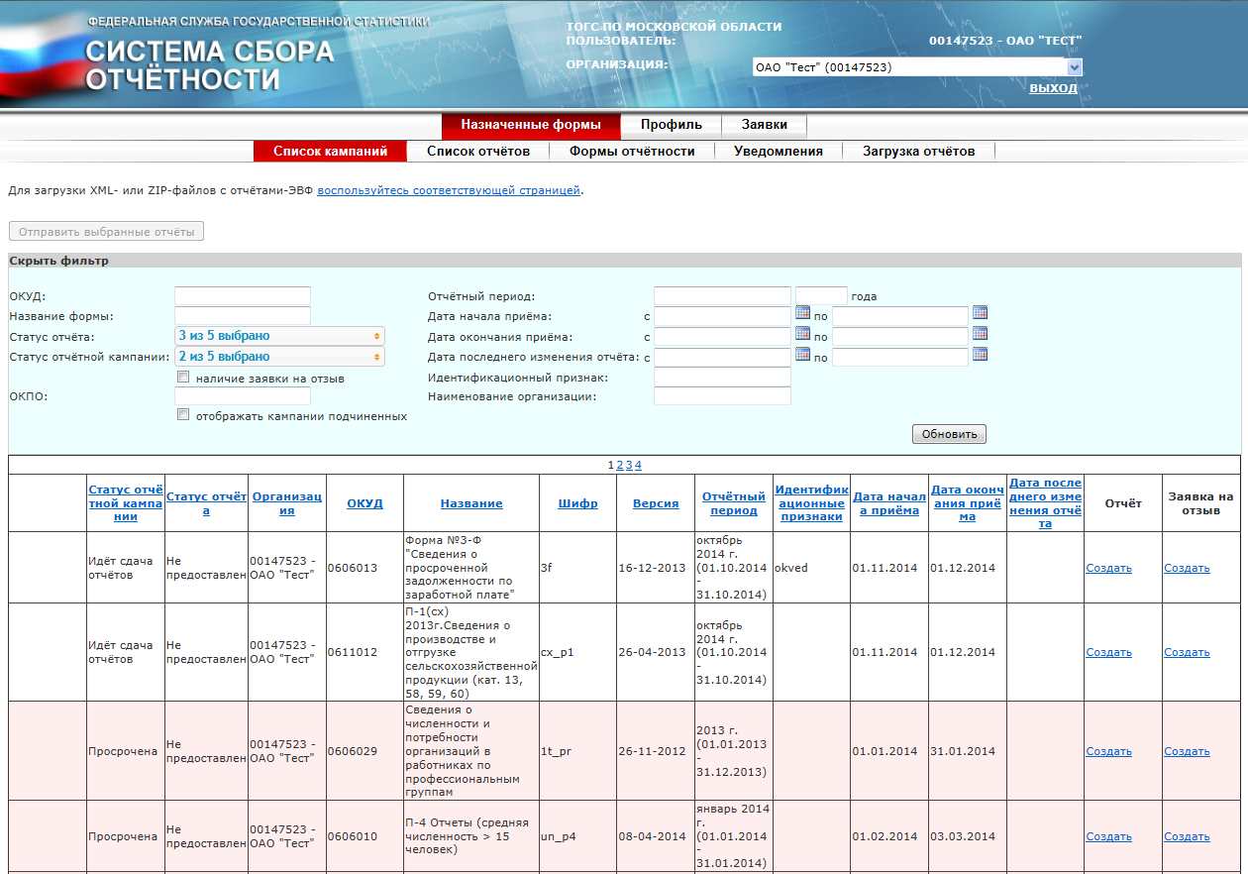
Рисунок 49 - Список кампаний on-line модуля подготовки отчетов
Список отчетов, включая ранее созданные и отправленные отчеты, доступен по ссылке «Список отчетов» раздела «Назначенные отчеты».
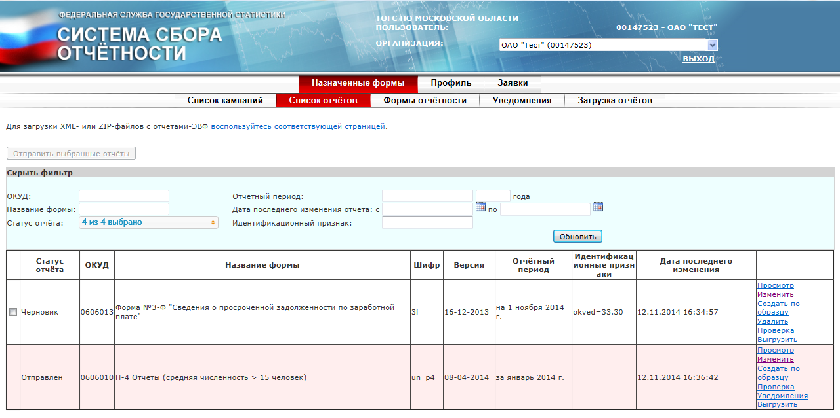
Рисунок 50 - Список отчетов
Полный список форм доступен по ссылке «Формы отчетности» раздела «Назначенные отчеты». Из данного списка Респондент может отчитаться по форме, как назначенной ему в ТОГС, так и по новой форме, которая еще не была ему назначена. В последнем случае, Респондентом будет создана заявка на сдачу отчетности по данной форме и передана на рассмотрение в ТОГС.
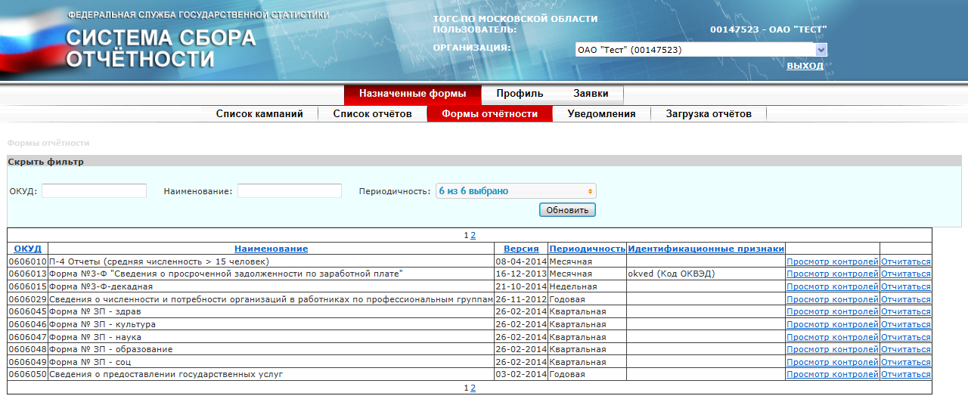
Рисунок 51 - Список отчетности on-line модуля подготовки отчетов
Для всех отправленных отчетов есть возможность посмотреть уведомления, присланные системой WEB-сбора по ссылке «Уведомления» раздела «Назначенные отчеты».
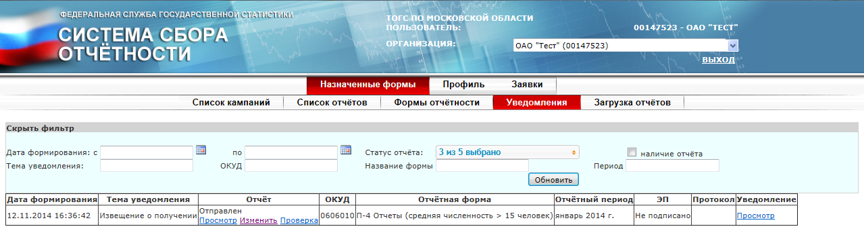
Рисунок 52 - Список уведомлений
Пункт «Загрузка отчетов» раздела «Назначенные отчеты» служит для загрузки xml-отчетов, подготовленных в off-line модуле подготовки отчетов.
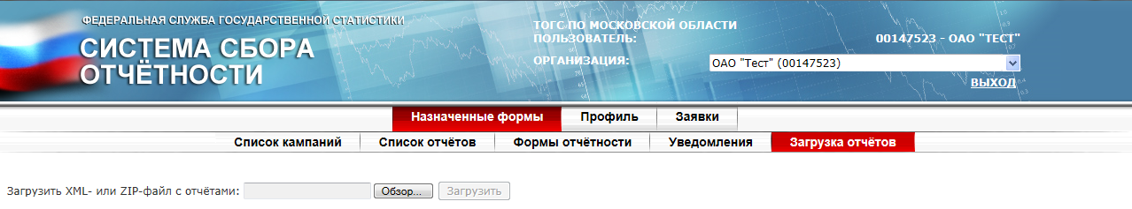
Рисунок 53 - Страница загрузки xml-отчетов
Раздел «Профиль» содержит информацию о текущей организации.
По ссылке «Общая информация» доступна общая информация об организации, пункт «Сертификаты» содержит информацию о загруженных сертификатах организации, по ссылке «Контакты» доступен список уполномоченных лиц организации, пункт «Настройки» позволяет настроить автоматическое сохранение отчета и параметры отображения списков on-line модуля, по ссылке «Смена пароля» имеется возможность изменить пароль для авторизации в on-line модуле.
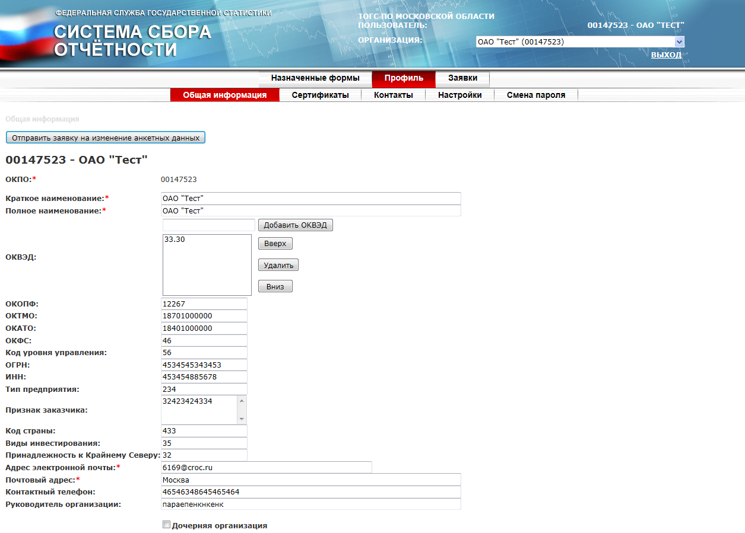
Рисунок 54 - Общая информация об организации
Раздел «Заявки» содержит список существующих заявок текущей организации на предоставление или отзыв отчетной формы, изменение учетных данных или регистрацию новой организации, а также – форму регистрации новой организации.
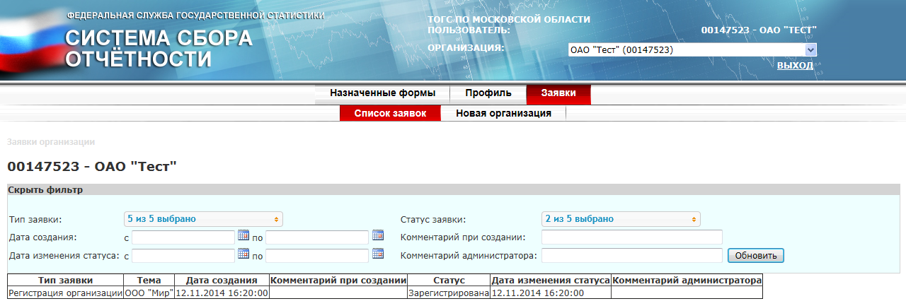
Рисунок 55 - Списко заявок организации

Основные элементы окна on-line модуля подготовки отчетов
Описание основных кнопок on-line модуля подготовки отчетов приведено в таблице 1.
Таблица 1 - Описание основных кнопок on-line модуля подготовки отчетов
Кнопка | Описание
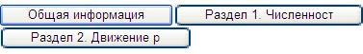 | Навигация между разделами формы
 | Навигация между разделами модуля
 | Обновление списка в соответствии с заданными условиями фильтра
 | Первичный контроль данных, позволяет проверить правильность заполнения отчета согласно правилам контроля на этапе внесения данных
 | Сохранение отчета
 | Откроется отчет за предыдущий отчетный период
 | Подписание и отправка отчета на проверку в ТОГС Подписание и отправка отчета на проверку в ТОГС
 | Просмотр отчета
 | Внесение изменений в отчет
 | Контроль данных, позволяет проверить правильность заполнения отчета согласно правилам контроля
 | Выгрузка отчета в формате XML
 | Создание отчета
 | Создание отчета на основание ранее созданного
 | Удаляет отчет
 | Скрывает фильтр

Общий вид и разделы отчета
Для облегчения вашей работы с on-line модулем далее приведено описание общего вида и структуры разделов отчета. Как выглядит титульный раздел отчет с общей информацией в окне on-line модуля, показано на следующем рисунке.
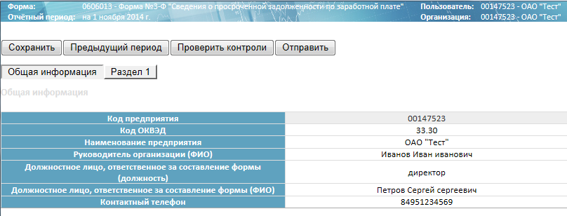
Рисунок 56 - Пример титульного раздела отчет
Основная часть отчета представлена в виде таблицы, в которую необходимо внести данные отчета.
В зависимости от формы наборы полей различны. Перемещение между полями можно осуществлять клавишей «Tab» на клавиатуре.
Пример основной части отчета с данными приведен на рисунке 57.
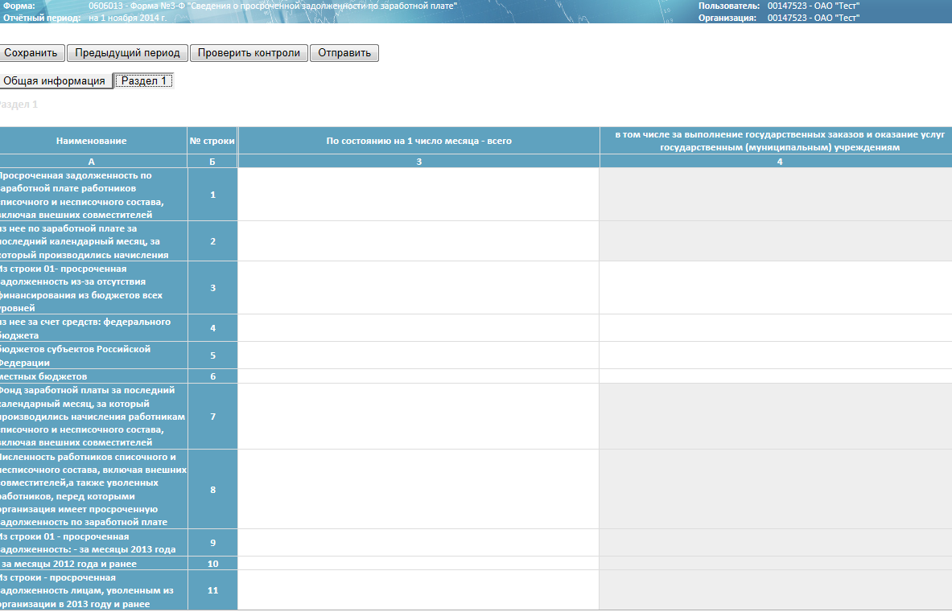
Рисунок 57 - Пример основной части отчета
Основные типы полей и описание работы с ними приведены в таблице 2.
Таблица 2 - Типы полей отчета
Поле формы | Действие пользователя
 | Текстовое поле, в которое пользователь может вносить текстовую или цифровую информацию. Для начала заполнения переведите курсор в необходимое поле, и произведите на нем щелчок мышью. Так же навигация по полям, возможна используя клавишу Tab
 | Текстовое поле недоступное для правки (внесения изменений)
 | Поле, заполняемое справочным значением. Для вызова справочника произведите щелчок мышью в правом углу поля. На экране появится окно со справочными значениями, следует выбрать необходимое (выбранная строка будет иметь отличный от фона цвет)
 | Логическое поле, значение поля выбрано
 | Кнопка добавления строки. При щелчке на ней мышью в таблицу формы добавляется строка
 | Кнопка удаления строки. При щелчке на ней мышью из таблицы формы удаляется строка
 | Выделение поля обязательного для заполнения

Заполнение отчета
Для создания нового отчета выполните следующие действия:
- Откройте раздел «Назначенные отчеты» -> «Список кампаний»: откроется список форм, которые были назначены организации специалистом ТОГС для сдачи.
- В списке «Список кампаний» выберите форму, которую необходимо заполнить, и нажмите на соответствующую ей ссылку «Создать».
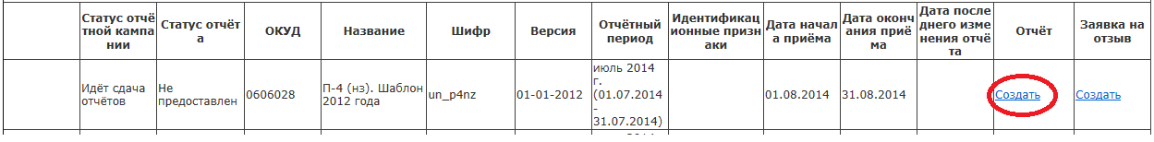
Рисунок 58 - Ссылка для создания нового отчета
При создании нового отчета из «Списка кампаний» отчетный период будет определен выбором формы отчетности.
- На экране откроется титульный раздел отчета. Можно сразу приступать к заполнению формы.
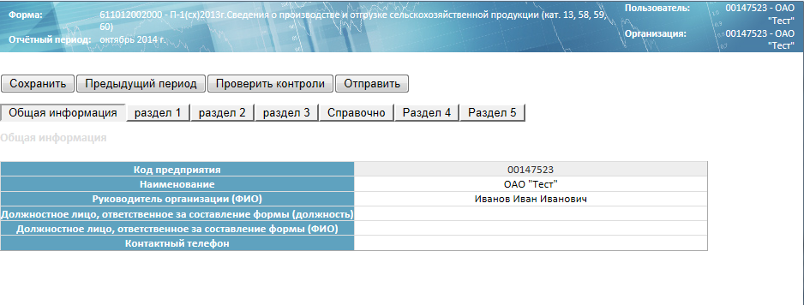
Рисунок 59 - Окно заполнения титульного раздела отчета
Если для создания нового отчета необходимо выбрать форму, которая отсутствует в списке «Список кампаний», необходимо выполнить следующие действия:
- Откройте раздел «Назначенные отчеты» -> «Формы отчетности»: откроется общий список форм.
- В списке «Формы отчетности» выберите форму, которую необходимо заполнить, и нажмите на соответствующую ей ссылку «Отчитаться».
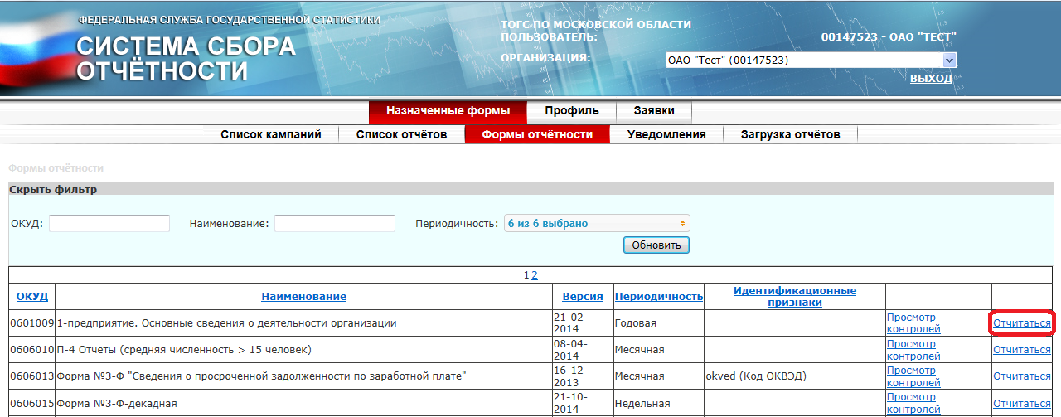
Рисунок 60 - Ссылка на создание нового отчета
- В открывшемся окне укажите отчетный период, за который планируется сдача отчета.
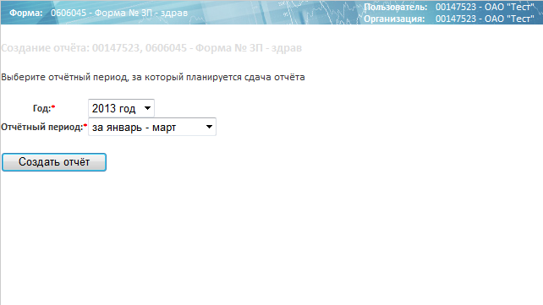
Рисунок 61 - Выбор отчетного периода для нового отчета
- Нажмите кнопку «Создать отчет». В результате на экране откроется титульный раздел отчета.

Заполнение отчета
Первым этапом заполнения отчета является внесение общей информации о предприятии. При заполнении отчета вкладка «Общая информация» автоматически заполняется данными из карточке организации (см. подраздел 2.7) в соответствующие поля формы. Если для заполняемого отчета не назначено уполномоченное лицо, поля «Должностное лицо, ответственное за составление формы (должность)», «Должностное лицо, ответственное за составление формы (ФИО)» и «Контактный телефон» автоматически заполнены не будут.
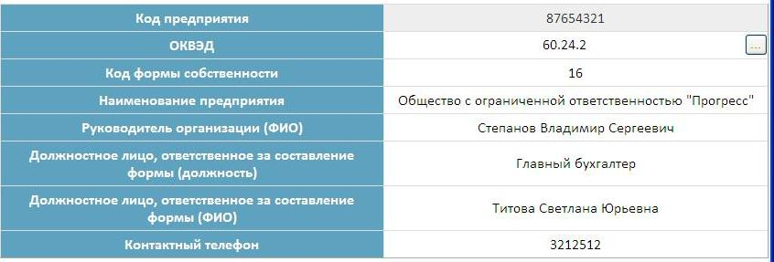
Рисунок 62 - Заполнение общей информации о предприятии
Заполнение отчета производится по разделам, каждый новый раздел представляет собой отдельное окно, т.е. «электронный вид» отчета реализован в виде последовательности окон, а процесс внесения информации — заполнение выделенных полей и перемещения между разделами с помощью кнопок с названием разделов.
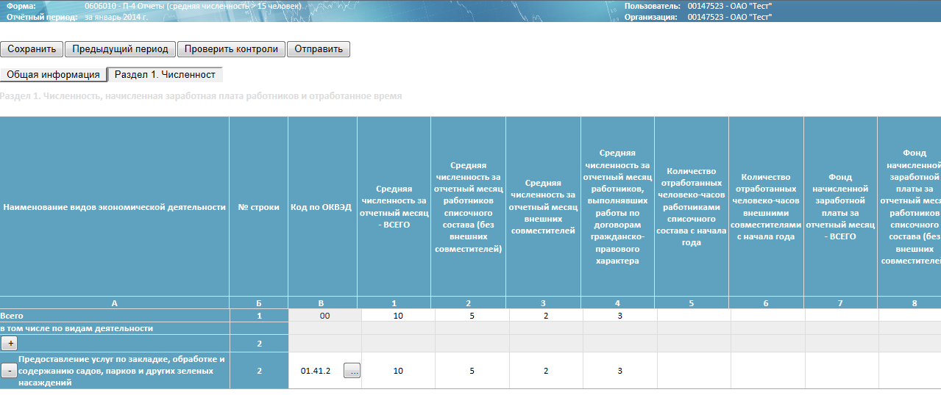
Рисунок 63 - Раздел формы отчета
На рисунке 64 приведен пример вида кнопок навигации по разделам отчета.
Рисунок 64 - Кнопки навигации по разделам отчета

Заполнение полей отчета из справочников
Поля, в которые вводятся значения из справочников, имеют следующий вид: .
Для заполнении таких полей выполните следующие действия:
- Щелкните мышью в правом углу поля на кнопку . На экране откроется список со справочными значениями.
- Выберите нужное значение.
- Окно справочника закроется. Выбранное значение будет занесено в поле, из которого был произведен вызов справочника.
Поля, в которые вводятся значения из справочников, можно вручную внести значения. Введенное значение проверятся на наличие в справочнике.

«Горячие» клавиши
При заполнении отчета можно использовать следующие «горячие» клавиши:
- Enter, Ctrl+RightArrow - циклический переход к следующему полю (т.е. в конце строки на начало след, в конце отчета на первую доступную для ввода ячейку);
- Ctrl+LeftArrow - циклический переход к предыдущему полю;
- Стрелка вверх/вниз - переход к ячейке на строку выше/ниже, нециклический;
- Ctrl+Enter на поле со справочником - открывает выбор значения;
- Ctrl+Shift+Ins на поле множественной строки - добавляет строку;
- Ctrl+Shift+Del на поле множественной строки - удаляет строку.
При редактирование полей отчета, связанных со справочниками можно использовать следующие «горячие» клавиши:
- стрелка вверх/вниз – переход между элементами справочника;
- стрелка вправо/влево - переход между страницами справочника;
- Enter - выбор выделенного элемента.

Сохранение отчета
Сохранить отчет можно на любом этапе заполнения — для этого нажмите кнопку «Сохранить» . Отчет будет сохранен в статусе «Черновик».

Редактирование отчетов, возвращенных на доработку
Кроме создания новых отчетов в on-line модуле подготовки отчетов можно корректировать отчеты в статусе «Черновик» (т. е. полностью или частично заполненные отчеты, не подписанные и не отправленные в ТОГС) и в статусе «На доработку» (т. е. отправленные в ТОГС отчеты, в которых были обнаружены ошибки ЭП или ошибки заполнения, и которые были возвращены на доработку).
Для корректировки отчета необходимо выполнить следующие действия:
- Перейдите в основное окно on-line модуля (см. п. 4.1.1).
- Выберите ссылку «Список отчётов». Откроется полный список отчетов. Для отображения отчетов только в статусе «Черновик» выберите соответствующие настройки фильтра и нажмите кнопку «Обновить».
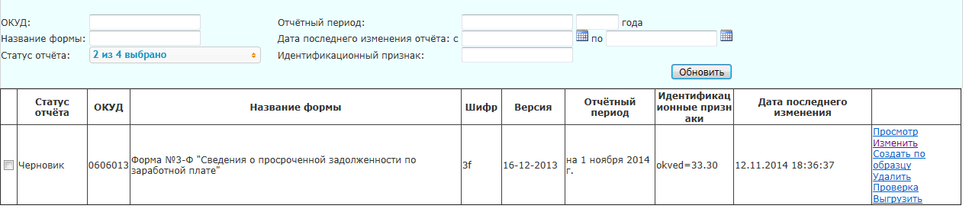
Рисунок 65 - Пример списка отчетов в статусе «Черновик»
- Выберите из списка отчетов отчет в статусе «Черновик», затем выберите ссылку «Изменить» для выбранной записи. Откроется титульный раздел выбранного отчета.
- Внесите изменения в поля отчета, сохраните отчет, подпишите его и отправьте в ТОГС. Все операции выполняются так же, как и при создании нового отчета.
В случае обнаружения ошибки в отчете после отправки подписанного отчета в ТОГС есть возможность исправить ошибку. Для этого нужно сообщить в ТОГС об обнаруженной ошибке. Если отчет еще не отправлен на проверку в СТАТЭК, Администратор системы WEB-сбора принудительно переведет отчет в статус «На доработке», и отчет можно будет откорректировать и повторно отправить в ТОГС. Если отчет уже отправлен на проверку в СТАТЭК, нужно подождать, когда его статус изменится на «Отправлен на доработку», и после этого исправить ошибку и повторно отправить отчет в ТОГС.

Экспорт отчета в Microsoft Excel
Отчет может быть сохранен в формате Microsoft Excel (.xls) при его просмотре.
Для выгрузки отчета в Excel выполните следующие действия:
- В списке отчетов выберите ссылку «Просмотр» для требуемого отчета. На экране появится окно просмотра отчета.
- Нажмите ссылку «Сохранить в формате Microsoft® Excel®».
- В стандартном диалоговом окне MS Widows нажмите кнопку «Сохранить» и укажите каталог и имя файла для сохранения или нажмите кнопку «Открыть» для просмотра отчета в формате Excel без сохранения.

Выгрузка отчета в формат xml-файла
Отчет может быть выгружен в формат xml-файла как из списка отчетов, так из списка отчетных кампаний.
Для выгрузки отчета в формат xml-файла из списка отчетов выполните следующие действия:
- В списке отчетов выберите ссылку «Выгрузить» для требуемого отчета.
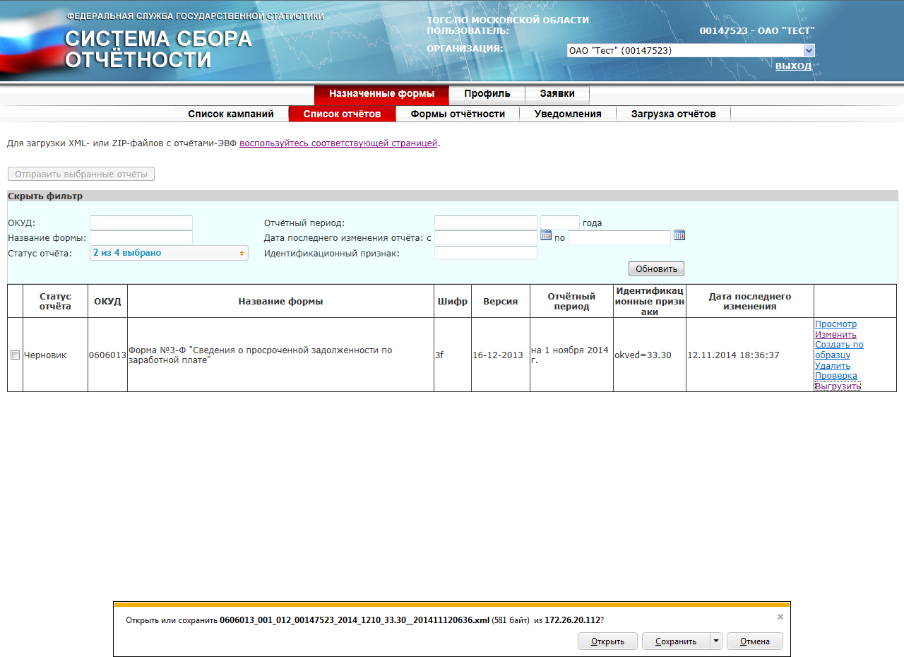
Рисунок 66 - Выгрузка отчета в формате XML
- В появившемся сообщении нажать на кнопку «Сохранить как». В открывшемся проводнике указать директорию хранения файла.

Печать отчета
Для выполнения печати заполненного отчета (вывода на принтер), необходимо экспортировать отчет в файл формата Microsoft Excel (*.xls). Сохраненный файл отчета может быть распечатан стандартными функциями редактора Microsoft Excel.
В печатной форме кроме полей формы добавляются поля для подписи, расположенные на последней странице печатной формы в разделе «Подпись».
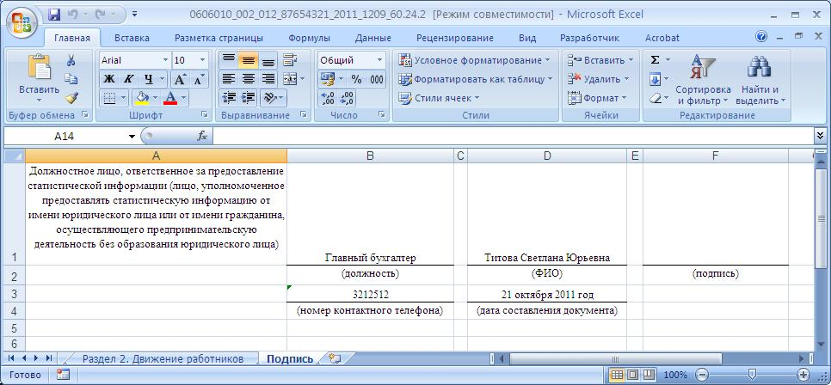
Рисунок 67 - Поля для подписи в печатной форме отчета

Отправка отчета в ТОГС
Для того чтобы отправить заполненный отчет в ТОГС, нажмите в списке отчетных кампаний или списке отчетов кнопку . Также отчет можно направить из редактора отчета, нажав на кнопку «Отправить».
Перед отправкой отчета в ТОГС производится арифметико-логический контроль его заполнения по всем проверкам, определенным для данного вида форм и подписание его ЭП предприятия.

Подписание отчета ЭП предприятия
Заполненный отчет должен быть заверен ЭП предприятия. Подписание отчета происходит в процессе его отправки.
Отправить отчет можно следующими двумя способами:
1 способ. В списке отчетных кампаний или в списке отчетов для подписания отчета установите «флажок» для каждого отчета, требующего подписания, нажмите кнопку .
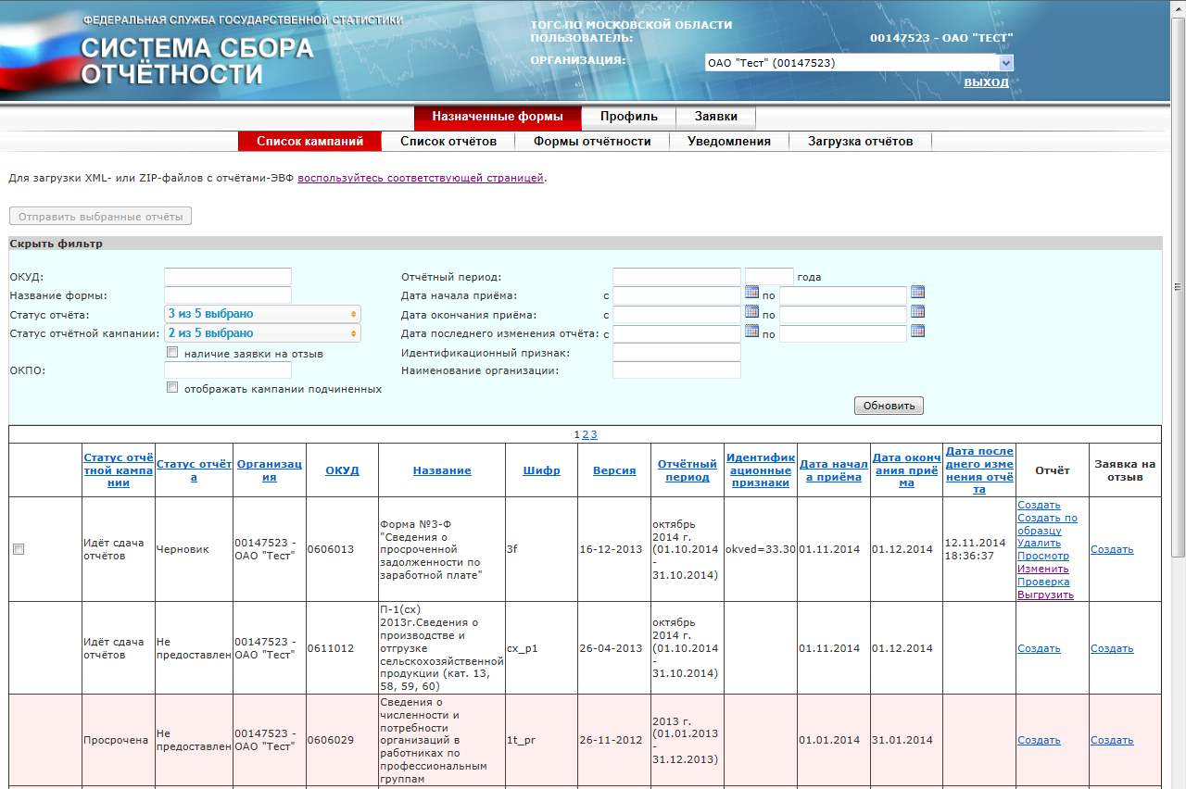
Рисунок 68 - Окно подписания документа в списке кампаний
На экране отобразится окно выбора сертификата. Список сертификатов отображает все сертификаты, установленные в Системном хранилище сертификатов в папку «Личные».
В списке следует выбрать сертификат ЭП, аналогичный загруженному в ТОГС при регистрации организации, и нажать кнопку ОК.
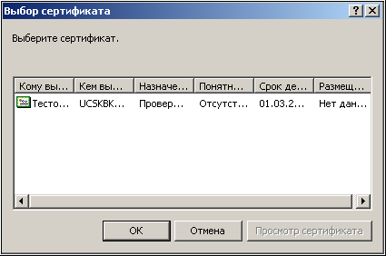
Рисунок 69 - Окно выбора сертификата ЭП
Если на секретный ключ установлен пароль, то криптопровайдер запрашивает его, и подписывает документ. Для завершения подписания и отправки отчета нажмите кнопку «Выполнить».
Все подписанные и отправленные отчеты становятся доступны для просмотра в списке, отфильтрованном по статусу «Отправлен».
В случае возникновения ошибки, текст и код ошибки будут выведены перед списком отчетов.
2 способ. В списке отчетов выберите отчет для подписи его ЭП, затем выберите ссылку «Изменить» для выбранной записи. Откроется титульный раздел выбранного отчета. Нажмите кнопку . Дальнейшие действия аналогичны действиям, выполняемым при 1 способе подписания отчета.
Примечание
Если подписание отчета ЭП предприятия происходит впервые, появиться запрос на установку компонента Croc.XmlSigner
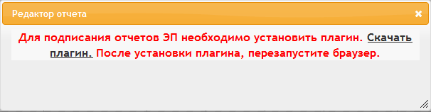
Рисунок 70 - Установка плагина
В появившемся окне необходимо нажать на ссылку «Скачать плагин». Откроется окно «Загрузка файла».
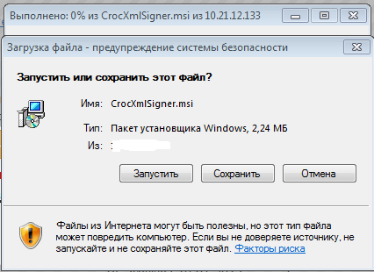
Рисунок 71 - Запрос на установку плагина
Необходимо нажать кнопку «Запустить», после чего запуститься процесс установки компоненты. После того как установка было произведена, необходимо обновить окно браузер.
При последующем подписание отчета запрос на установку компонента не будет происходить.

Изменение информации об организации

Просмотр общей информации
Респондент может просматривать информацию об отчетной организации с помощью пункта «Профиль» - «Общая информация».
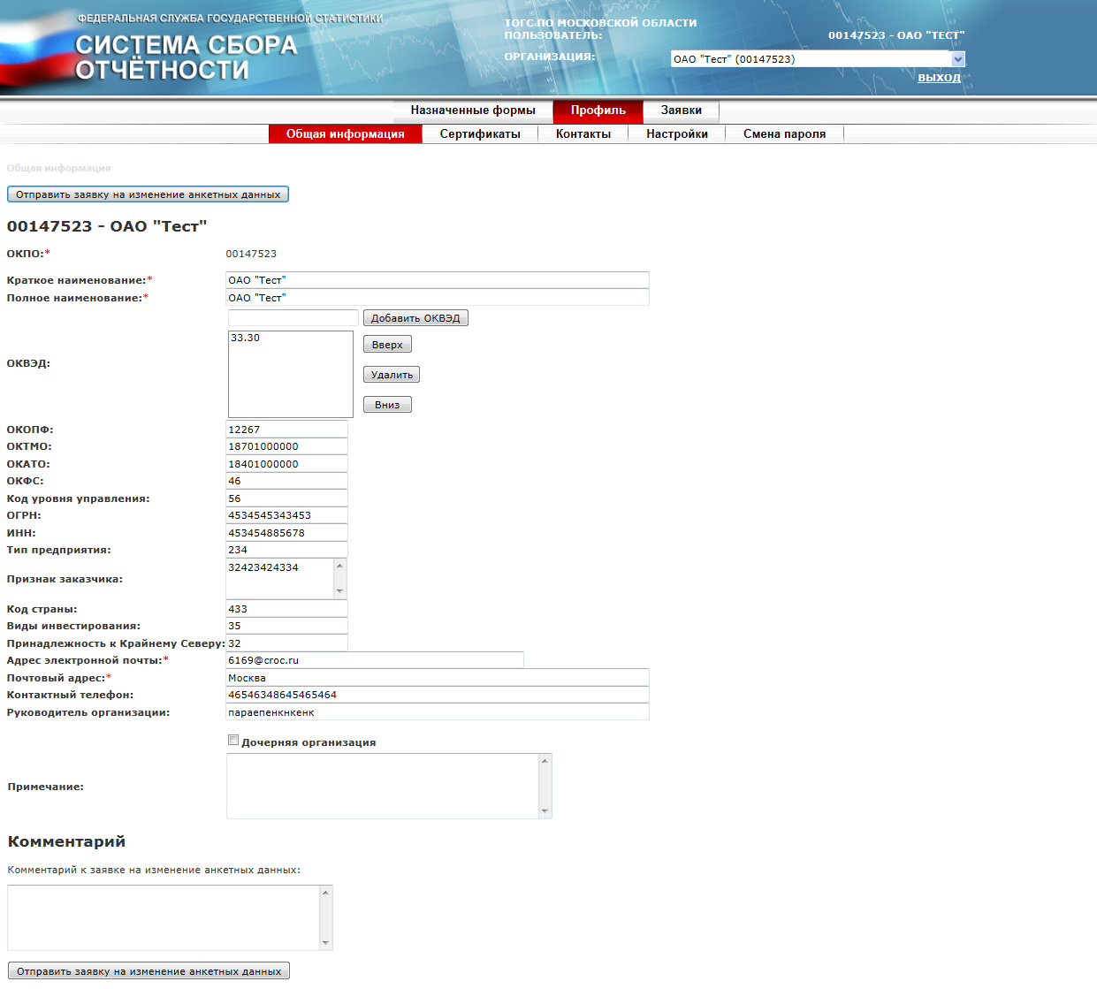
Рисунок 72 - Просмотр общей информации

Изменение набора сертификатов
Респондент может просматривать текущие и добавлять новые сертификаты с помощью пункта «Профиль» - «Сертификаты».
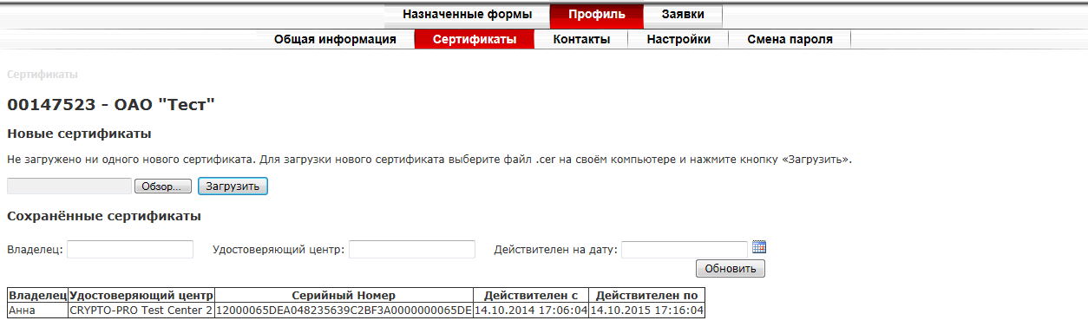
Рисунок 73 - Сертификаты респондента
Для добавления нового сертификата необходимо:
- Нажать кнопку «Обзор…».
- Выбрать файл сертификата (файл с расширением .cer).
- Нажать кнопку «Загрузить». Сертификат будет добавлен в список сертификатов организации.

Добавление уполномоченного лица
Респондент может изменять добавлять уполномоченных лиц для сдачи отчетности в пункте «Профиль» - «Контакты».
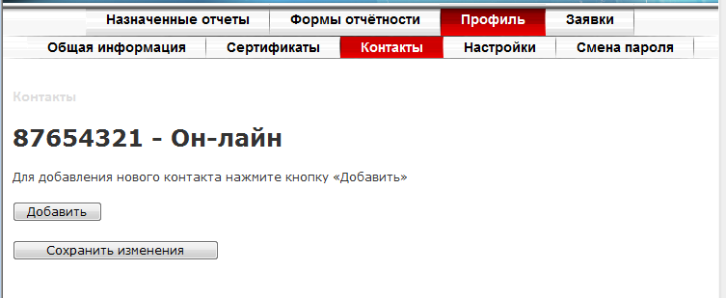
Рисунок 74 - Окно Контакты on-line модуля подготовки отчетов
Уполномоченно лицо может сдавать отчетность за несколько организаций по назначенным ему формам. Уполномоченное лицо должно иметь уникальный адрес электронной почты. Невозможно создать уполномоченное лицо с адресом электронной почты, который уже используется в системе.
Для того чтобы добавить уполномоченное лицо, выполните следующие действия:
- Нажмите кнопку .
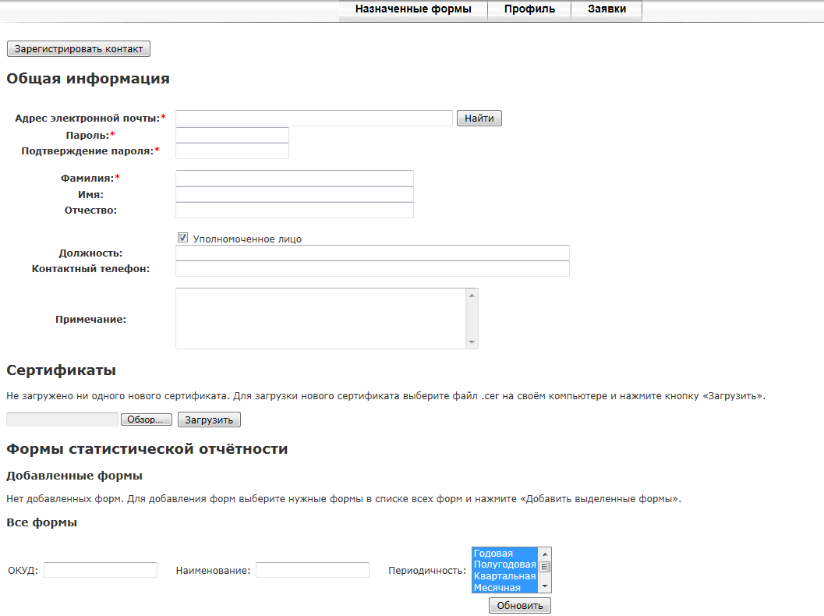
Рисунок 75 - Ввод информации об уполномоченном лице
- Введите адрес электронной почты и нажмите кнопку «Найти».
- Если уполномоченное лицо с таким адресом не найдено – введите контактные данные.
- Загрузите сертификаты для подписи.
- Выделите формы для сдачи отчетности и нажмите кнопк «Добавить выделенные формы».
- Сохраните контакт для организации, нажав кнопку «Зарегистрировать контакт».
Для сохранения введенных данных об уполномоченных лицах нажмите кнопку «Сохранить изменения» в окне «Контакты».

Настройки пользователя
Респондент может изменять настройки автосохранения отчетов, а также количество отображаемых на экране строк. Для этого необходимо выполнить следующие действия:
- Перейдите в пункт «Профиль» - «Настройки».
- Установите требуемые значения параметров автоматического сохранения отчета и отображения списков.
- Нажмите кнопку «Сохранить» для сохранения внесенных изменений.
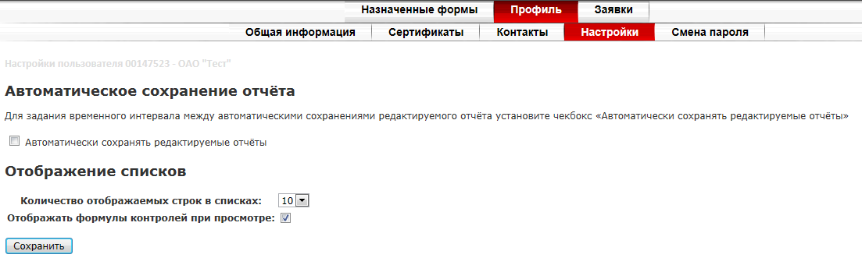
Рисунок 76 - Окно установки настроек пользователя on-line модуля подготовки отчетов

Изменение пароля
Респондент может изменять пароль для входа на сайт on-line модуля подготовки отчетов с помощью пункта «Профиль» - «Смена пароля».
Для этого необходимо выполнить следующие действия:
- Перейдите в пункт «Профиль» - «Смена пароля».
- В поле «Старый пароль» введите старый пароль.
- В поле «Новый пароль» укажите новый пароль для входа на сайт on-line, в поле «Подтверждение пароля» повторите ввод нового пароля.
- Нажмите кнопку «Изменить пароль» для сохранения внесенных изменений.
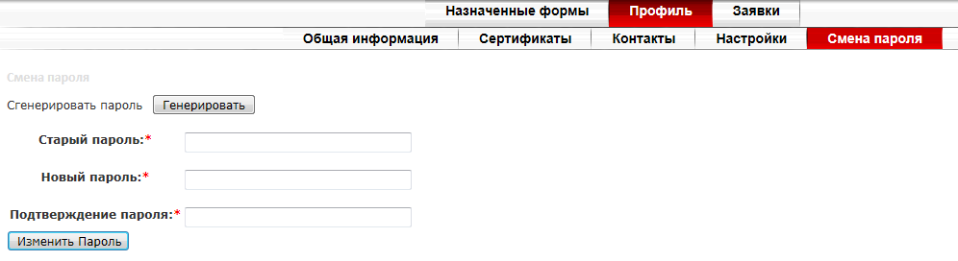
Рисунок 77 - Смена пароля для входа на сайт on-line модуля подготовки отчетов

Восстановление забытого пароля
Если респондент забыл пароль для входа в приложение он может восстановить забытый пароль. Для этого необходимо выполнить следующие действия:
- На главной странице приложения пройдите по ссылке «Вход».
- После перехода откроется страница авторизации в которой выберите ссылку «Восстановить пароль».
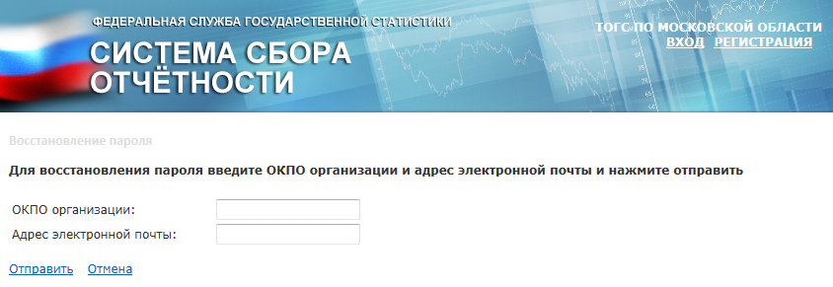
Рисунок 78 - Восстановление пароля
- Для восстановления пароля респондента необходимо указать код ОКПО респондента и адрес электронной почты.
- Для восстановления пароля контакта необходимо указать только адрес электронной почты.
- После заполнения необходимых форм нажмите ссылку «Отправить».
- На указанный при регистрации почтовый ящик должна прийти ссылка на восстановление пароля. Данная ссылка действует 1 день.

Завершение работы с on-line модулем подготовки отчетов
После завершения работы с отчетами окно on-line модуля подготовки отчетов следует закрыть стандартным образом: нажать кнопку закрытия окна в правом верхнем углу окна браузера.

Аварийные ситуации
При работе с on-line модулем подготовки отчетов могут возникнуть следующие неисправности, приводящие к аварийным ситуациям:
- Если сертификат, установленный в Системном хранилище, не содержит ссылку на секретный ключ, то появится сообщение об ошибке.
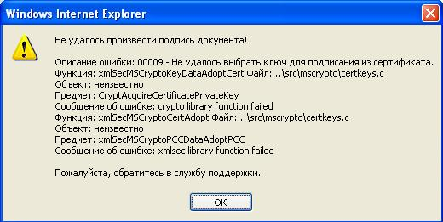
Рисунок 79 – Сообщение об ошибке
Сертификат, установленный в Системном хранилище, не содержит ссылку на секретный ключ.
- Если сертификат, которым осуществляется подпись, содержит алгоритм ключа, не соответствующего ГОСТ, то появится следующее сообщение об ошибке:
«00027 — Алгоритм подписи указанного сертификата не поддерживается ГОСТ».
Алгоритм ключа подписи можно проверить в поле «Алгоритм подписи» сертификата.
- Если срок действия сертификата, которым осуществляется подпись, закончился, то появится следующее сообщение об ошибке:
«01009 — Время действия сертификата истекло».
Период действия сертификата можно проверить в полях «Действителен с» и «Действителен по» сертификата.
- Если поле «Использование ключа» сертификата, расположенное на закладке «Состав» (см. нижеследующий рисунок), не содержит одно из назначений использования — «Цифровая подпись» или «Неотрекаемость», то появится одно из следующих сообщений об ошибке:
«04007 — Ключ для подписания используется не по назначению (Цифровая подпись, Неотрекаемость).
Не установлены значения в поле «Использование ключа» сертификата».
«04009 — Ключ для подписания используется не по назначению (Цифровая подпись, Неотрекаемость).
Проверьте поле «Использование ключа» в сертификате».
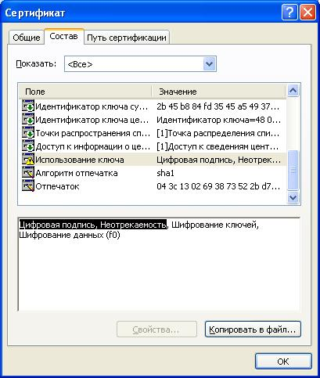
Рисунок 80 – Окно «Сертификат»
Сертификат Содержание поля «Использование ключа» сертификата.
При повторяющихся аварийных ситуациях необходимо проконсультироваться с администратором ТОГС.
Перечень условных обозначений, сокращений
Обозначение | Описание
ЕССО | Единая система сбора, обработки, хранения и предоставления статистических данных
ОС | Операционная система
ПО | Программное обеспечение
СКЗИ | Средство криптографической защиты информации
ТОГС | Территориальный орган государственной статистики
УЦ | Удостоверяющий центр
ЭВФ | Электронные версии форм
ЭП | Электронная подпись

Лист регистрации изменений
Изм. | Номера листов (страниц) |  |  |  | Всего листов (стра-ниц) в докум. | № документа | Входящий  № сопро-водительного докум. и  дата | Подп. | Дата
 | изме-ненных | заме-ненных | новых | аннулиро-ванных

